**FORMATO PARA EL DESARROLLO DE COMPONENTE FORMATIVO**

| PROGRAMA DE FORMACIÓN | English Does Work - Level 4 |
| --- | --- |

| COMPETENCIA | 240202501- Interactuar en lengua inglesa de forma oral y escrita dentro de contextos sociales y laborales según los criterios establecidos por el Marco Común Europeo de Referencia para las Lenguas. | RESULTADOS DE APRENDIZAJE | 240202501-02 - Intercambiar información en pasado teniendo en cuenta vocabulario de personajes y eventos históricos. |
| --- | --- | --- | --- |

| NÚMERO DEL COMPONENTE FORMATIVO | CF02 |
| --- | --- |
| NOMBRE DEL COMPONENTE FORMATIVO | *Down memory lane* / Por el camino de los recuerdos |
| BREVE DESCRIPCIÓN | *o the past simple tense, beyond the verb “to be”, with all the other verbs whether regular or irregular (including how to study them, write them and pronounce them). Then, how to use them in the different grammatical structures of affirmative, negative and interrogative sentences, with special emphasis on informative questions or “Wh-questions”, where we will learn more interrogative words apart the basic ones, and finally, useful vocabulary to talk about facts and historical figures of the past.*  En este componente, se va a profundizar en el tiempo pasado simple, más allá del verbo “*to be*”, con todos los demás verbos, sean regulares o irregulares (incluyendo cómo estudiarlos, escribirlos y pronunciarlos). Después, cómo usarlos en las diferentes estructuras gramaticales de las oraciones afirmativas, negativas e interrogativas, con especial énfasis en las preguntas informativas o “*Wh- questions*”, donde aprenderemos más palabras interrogativas aparte de las básicas, y para finalizar, vocabulario útil para hablar de hechos y personajes históricos del pasado. |
| PALABRAS CLAVE | *Irregular verbs* (verbos irregulares), *past simple tense* (tiempo pasado simple), *regular verbs* (verbos regulares), *wh-questions* (preguntas con palabras con “*wh-*”). |

| ÁREA OCUPACIONAL | 4 - Ciencias sociales, educación, servicios gubernamentales y religión. |
| --- | --- |
| IDIOMA | Inglés / Español |

1. **Tabla de contenidos**

**Introducción**

**1. *Past simple* (Pasado simple)**

1.1 *Regular verbs* (Verbos regulares)

1.2 *Irregular verbs* (Verbos irregulares)

1.3 *Affirmative, negative, and interrogative structures* (Estructuras afirmativas, negativas e interrogativas)

**2. *WH- questions in the past tense* (Preguntas con WH- en pasado)**

**3. *Let's talk about history* (Hablemos de historia)**

3.1 *Famous legends and people in history* (Leyendas y personajes famosos de la historia)

3.*2 Important monuments and historical events* (Monumentos y eventos históricos importantes)

1. **Introducción**

Para poder formular preguntas y responder información en pasado mencionando situaciones ya ocurridas, debemos poder manejar a cabalidad las estructuras gramaticales del tiempo pasado simple y poder conjugar correctamente los verbos, sin importar si son regulares o irregulares (esto incluye no solo conocerlos y diferenciarlos, sino también saber escribirlos y pronunciarlos adecuadamente). Si a esta habilidad de construir oraciones compuestas en pasado le sumamos el vocabulario adecuado sobre eventos, personajes, leyendas y lugares históricos, ya podríamos estar sacándole verdadero provecho a la función comunicativa en pasado simple. Partiendo de lo anterior, le damos la bienvenida al estudio de este componente formativo, y para comenzar, se invita a explorar el video que se presenta a continuación:

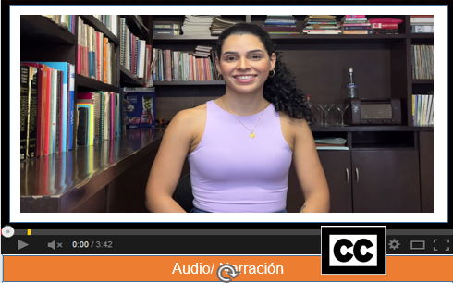

Si desea practicar, el siguiente PDF presenta los textos del video anterior, tanto en inglés como en español.

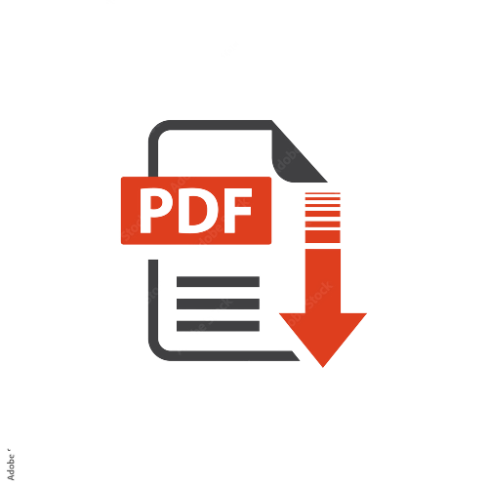

1. **Desarrollo de contenidos**
2. ***Past simple* (Pasado simple)**



El pasado simple es el tiempo que se usa para describir una acción que sucedió antes del tiempo presente y que ya no está sucediendo.

En el tiempo pasado simple, solo hay una forma o conjugación de cada verbo en pasado para todas las personas gramaticales (con excepción del verbo “*to be*”, que tiene dos formas: “*was*” y “*were*”). Con la mayoría de los verbos, el tiempo pasado se forma agregando “***-ed***”, a estos verbos se les llama **verbos regulares**; a los que no están en este grupo con terminación “*-ed*” se les llama verbos irregulares y deben aprenderse de memoria debido a que no hay una regla que nos ayude a predecir su forma en pasado.

**1.1 *Regular verbs* (Verbos regulares)**



En el tiempo pasado simple es fácil conjugar los verbos regulares ya que la fórmula es fácil: forma base del verbo + ed. Pero hay ciertas reglas de ortografía y pronunciación que se deben seguir en ciertos casos.

En el tiempo pasado simple es fácil conjugar los verbos regulares, ya que la fórmula es fácil: forma base del verbo + ed. Pero hay ciertas reglas de ortografía y pronunciación que se deben seguir en ciertos casos.

***Spelling rules for words with -ed /* Reglas de ortografía de palabras con *“-ed”***



Para comenzar, debemos saber que en inglés las palabras terminadas con “***-ed***” pueden tener otros usos diferentes a ser verbos en tiempo pasado simple, pueden usarse también como participios pasados en los tiempos perfectos o como adjetivos para calificar o describir algo. A continuación, podemos ver algunos ejemplos.



En el siguiente recurso, podemos observar algunos ejemplos utilizando palabras en tiempo pasado con la terminación *ed*.







Después de haber estudiado la ortografía de las palabras con la terminación -*ed*, en este apartado estudiaremos las *“Pronunciation rules for words with* ***-ed****”/* Reglas de pronunciación de palabras con *“****-ed****”.*





Vamos a ver las 3 formas de pronunciar “***-ed***” al final de las palabras en inglés, que son **/id/**, **/t/** y **/d/**.

Debemos recordar que estas reglas no son solo para verbos regulares en pasado simple, sino también para participios regulares (usados en tiempos perfectos) y adjetivos que terminan en “***-ed***”. Dependiendo con qué letra termina la palabra o el verbo en su *forma base* (antes de conjugarse o de agregársele el sufijo), se determina cómo va a sonar el “*-ed*”, si como **/id/**, **/t/** o **/d/.**



Ahora observe un video para entender mejor las normas de pronunciación de las palabras terminadas en -*ed*, y escuche los siguientes audios para repasar la pronunciación de cada palabra.

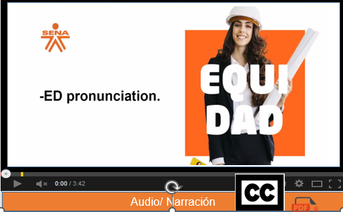

La pronunciación **de los verbos terminados en “*-ed*”** depende del sonido final. Hay tres maneras de pronunciar **“*-ed*”.** Lea y escuche algunos ejemplos con su correspondiente pronunciación en /id/, /t/ o /d/.

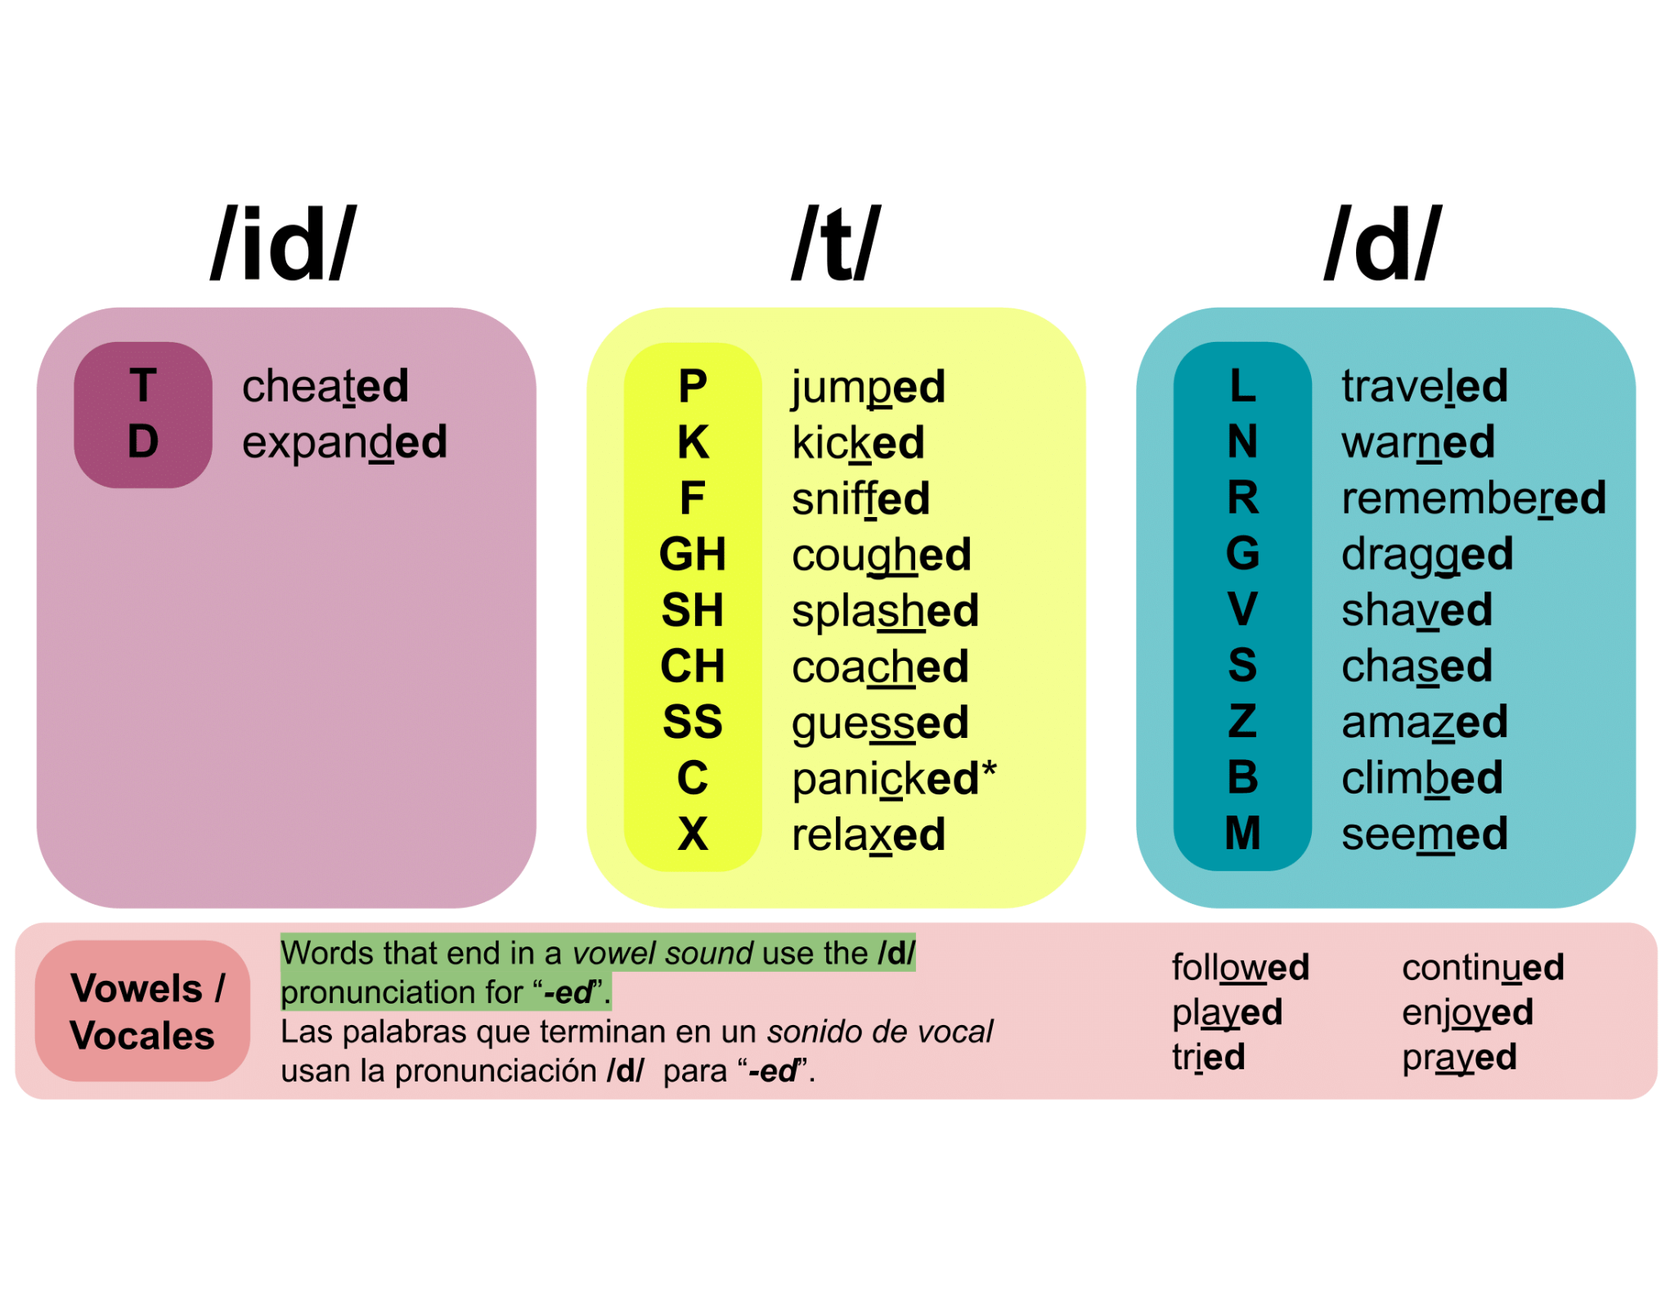

**1.2 *Irregular verbs* (Verbos irregulares)**



Algunos verbos son irregulares y sus formas en pasado no terminan en “***-ed***”, en contraste, pueden cambiar drásticamente o, por el contrario, no cambiar en nada, dejando la misma palabra como verbo en el presente y el pasado simple. En estos casos, se recomienda aprenderlos de memoria, porque no hay un patrón lógico que se pueda usar o seguir con ellos.

A continuación, se presenta la lista de los principales verbos irregulares utilizados en inglés.

**Tabla 1**

*Irregular verbs -* Verbos irregulares



| *Spanish* / Español | *Base Form* / Forma Base | *Past Simple* / Pasado Simple |
| --- | --- | --- |
| Empezar | *Begin* | *Began* |
| Traer | *Bring* | *Brought* |
| Comprar | *Buy* | *Bought* |
| Venir | *Come* | *Came* |
| Costar | *Cost* | *Cost* |
| Cortar | *Cut* | *Cut* |
| Hacer | *Do* | *Did* |
| Soñar | *Dream* | *Dreamt / Dreamed* |
| Conducir | *Drive* | *Drove* |
| Comer | *Eat* | *Ate* |
| Caer | *Fall* | *Fell* |
| Sentir | *Feel* | *Felt* |
| Luchar | *Fight* | *Fought* |
| Encontrar | *Find* | *Found* |
| Volar | *Fly* | *Flew* |
| Perdonar | *Forgive* | *Forgave* |
| Obtener | *Get* | *Got* |
| Dar | *Give* | *Gave* |

**Tabla 2**

*Irregular verbs -* Verbos irregulares



| *Spanish* / Español | *Base Form* / Forma Base | *Past Simple* / Pasado Simple |
| --- | --- | --- |
| Ir | *Go* | *Went* |
| Crecer | *Grow* | *Grew* |
| Tener | *Have* | *Had* |
| Golpear | *Hit* | *Hit* |
| Sostener | *Hold* | *Held* |
| Mantener / Conservar | *Keep* | *Kept* |
| Saber | *Know* | *Knew* |
| Abandonar | *Leave* | *Left* |
| Perder | *Lose* | *Lost* |
| Hacer | *Make* | *Made* |
| Reunirse / Conocerse | *Meet* | *Met* |
| Pagar | *Pay* | *Paid* |
| Poner | *Put* | *Put* |
| Renunciar | *Quit* | *Quit* |
| Leer | *Read* | *Read\** |
| Correr | *Run* | *Ran* |
| Decir | *Say* | *Said* |

**Tabla 3**

*Irregular verbs - Verbos irregulares*



| *Spanish* / Español | *Base Form* / Forma Base | *Past Simple* / Pasado Simple |
| --- | --- | --- |
| Ver | *See* | *Saw* |
| Vender | *Sell* | *Sold* |
| Enviar | *Send* | *Sent* |
| Cantar | *Sing* | *Sang* |
| Sentarse | *Sit* | *Sat* |
| Dormir | *Sleep* | *Slept* |
| Hablar | *Speak* | *Spoke* |
| Deletrear | *Spell* | *Spelt / Spelled* |
| Nadar | *Swim* | *Swam* |
| Tomar / Agarrar | *Take* | *Took* |
| Enseñar | *Teach* | *Taught* |
| Decir | *Tell* | *Told* |
| Pensar | *Think* | *Thought* |
| Despertar | *Wake* | *Woke* |
| Vestir / Llevar puesto | *Wear* | *Wore* |
| Ganar | *Win* | *Won* |
| Escribir | *Write* | *Wrote* |



**1.3 *Affirmative, negative and interrogative structures* (Estructuras afirmativas, negativas e interrogativas)**



En el pasado simple son diferentes las estructuras de las oraciones que usan el verbo "*to be*" como verbo principal a las oraciones que usan otros verbos como verbo principal (sin importar que estén en el mismo tiempo verbal). Vamos a ver las frases (o estructuras gramaticales) usadas para expresar esta información:









For example / Por ejemplo:

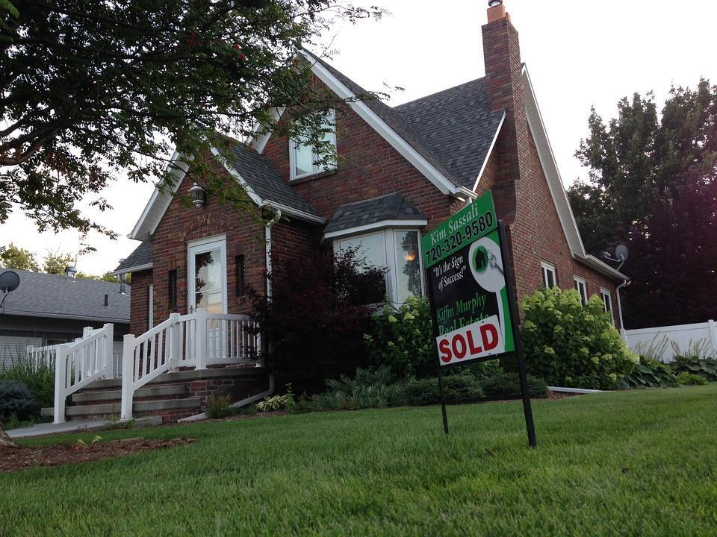

1. ***WH- questions in the past tense* (Preguntas con WH- en pasado)**



Al igual que lo vimos en el tema del verbo “*to be*” en pasado simple, hay dos tipos de preguntas: las preguntas cerradas o “preguntas de sí o no”, y las preguntas abiertas o “preguntas informativas”, que no piden una confirmación o negación, sino que preguntan por un dato o información en particular. Estas también son llamadas *“wh- questions”* (preguntas con wh-), debido que las palabras de pregunta generalmente comienzan con “*wh-”,* por ejemplo: *Where?* (¿Dónde?) *Why?* (¿Por qué?) *When?* (¿Cuándo?), etc.

*Below we will see a fairly complete table of interrogative pronouns (interrogative words), in which although they are not all of them, the vast majority are there, including variations of questions with "what", various types of questions with "how", and the difference between “who”, “whom” and “whose”.*

A continuación, veremos una tabla bastante completa de pronombres interrogativos (palabras interrogativas), en la que, si bien no están todos, está la gran mayoría, incluyendo variaciones de preguntas con “*what*”, varios tipos de preguntas con “*how*”, y la diferencia entre “*who*”, “*whom*” y “*whose*”.

**Tabla 4**

*Question word / Function / Example sentence*

| *Question word /*  Palabra interrogativa | *Function* / Función | *Example sentence /*  Oración de ejemplo |
| --- | --- | --- |
| *When?*  ¿Cuándo? | *Asking about time, occasion, moment.*  Preguntar sobre tiempo, ocasión, momento. | *When did you visit The Eiffel Tower?*  → ¿Cuándo visitaste la Torre Eiffel? |
| *Where?*  ¿Dónde? | *Asking in or at what place or position.*  Preguntar en qué lugar o posición*.* | *Where did Albert Einstein die?*  → ¿Dónde murió Albert Einstein? |
| *Why?*  ¿Por qué? | *Asking for reason, motive, explanation.*  Preguntar por una razón, motivo, explicación. | *Why did the Second World War start?*  → ¿Por qué comenzó la Segunda Guerra Mundial? |
| *What?*  ¿Qué? | Asking for information about something, specific thing, object.  Preguntar por información sobre algo, cosa específica, objeto. | *What did you do on Bonfire Night?*  → ¿Qué hiciste en la noche de las hogueras? |
| *What time?*  ¿A qué hora? | Asking for a specific hour.  Preguntar por una hora específica. | *What* *time did John F Kennedy get shot?*  → ¿A qué hora le dispararon a John F. Kennedy? |
| *What … for?*  ¿Para qué? | *Asking for a reason, asking why.*  Preguntar por una razón, preguntar por qué. | *What* *did William Shakespeare write Hamlet for?*  → ¿Para qué escribió William Shakespeare Hamlet? |
| *Which?*  ¿Cuál? | *Asking about a choice, an alternative.*  Preguntar sobre una elección, una alternativa. | *Which* countries *did Germany occupy?*  → ¿Cuáles países ocupó Alemania? |
| *Who?*  ¿Quién? | *Asking what or which person or people (subject).*  Preguntar qué o cuál persona o personas (como sujeto). | *Who* was *Robin Hood?*  → ¿Quién fue Robin Hood? |
| *Whom?*  ¿A quién? | *Asking what or which person or people (object), "to who?".*  Preguntar a qué o a cuál persona o personas (como objeto). | *Whom* *did you see on the anniversary of 9/11?*  → ¿A quién viste en el aniversario del 11 de septiembre? |
| *Whose?*  ¿De quién? | *Asking about ownership.*  Preguntando por la propiedad (¿a quién pertenece?). | *Whose* *camera did you use to take that photo of Queen Elizabeth?*  → ¿De quién era la cámara que usaste para tomar esa foto de la reina Isabel? |
| *How?*  ¿Cómo? | *Asking about way, manner, form, condition or quality.*  Preguntar sobre modo, manera, forma, condición o calidad. | *How* *did you learn about D-Day?*  → ¿Cómo te enteraste del desembarco de Normandía? |
| *How long?*  ¿Cuán largo? *  ¿Cuánto tiempo? ** | *Asking about length (space or time).*  Preguntar por la longitud (espacio) o la duración (tiempo). | *How long was the Tacoma Narrows Bridge?*  → ¿Cuán largo era el puente de Tacoma Narrows?  *How long did The Great Depression last?*  → ¿Cuánto duró la Gran Depresión? |
| *How wide?*  ¿Cuán ancho? | *Asking about width (space).*  Preguntar por la anchura (espacio). | *How wide was the Berlin Wall?*  → ¿Cuán ancho era el Muro de Berlín? |
| *How old?*  ¿Cuántos años? | *Asking about age.*  Preguntar por la edad. | *How old was King Arthur when he took the sword out of the rock?*  → ¿Cuántos años tenía el rey Arturo cuando sacó la espada de la roca? |
| *How much?*  ¿Cuánto cuesta? *  ¿Cuánto? ¿Cuánta? ** | *Asking about price and about quantity (uncountable nouns).*  Preguntar por precio y por cantidad (sustantivos incontables). | *How much did it cost to build the Eiffel Tower?*  → ¿Cuánto costó construir la Torre Eiffel?  *How much snow fell in Boston in the winter of 1978?*  → ¿Cuánta nieve cayó en Boston en el invierno de 1978? |
| *How many?*  ¿Cuántos? ¿Cuántas? | *Asking about quantity (countable nouns).*  Preguntar por cantidad (sustantivos contables). | *How many engineers did companies hire during Y2K?*  → ¿Cuántos ingenieros contrataron las empresas durante el problema informático del año 2000? |
| *How far?*  ¿Cuán lejos? | *Asking about distance.*  Preguntando por la distancia. | *How far did people travel to go to a World's Fair in the last century?*  → ¿Cuán lejos viajaba la gente para ir a una Feria Mundial en el siglo pasado? |
| *How come?*  ¿Cómo es que…? | *Asking for a reason, asking why (informal way).*  Preguntar por una razón, preguntar por qué (de manera informal). | *How come people believe in BigFoot?*  → ¿Cómo es que la gente cree en Pie Grande? |

Se invita a ver el siguiente video, donde se utilizan expresiones del pasado simple y algunas preguntas con ***“wh- questions”*.**







Previamente, vimos cómo formar frases interrogativas para preguntas cerradas (“preguntas de sí o no”), ahora veremos cómo formar preguntas abiertas (preguntas de información) con pronombres interrogativos “*Wh-”.*

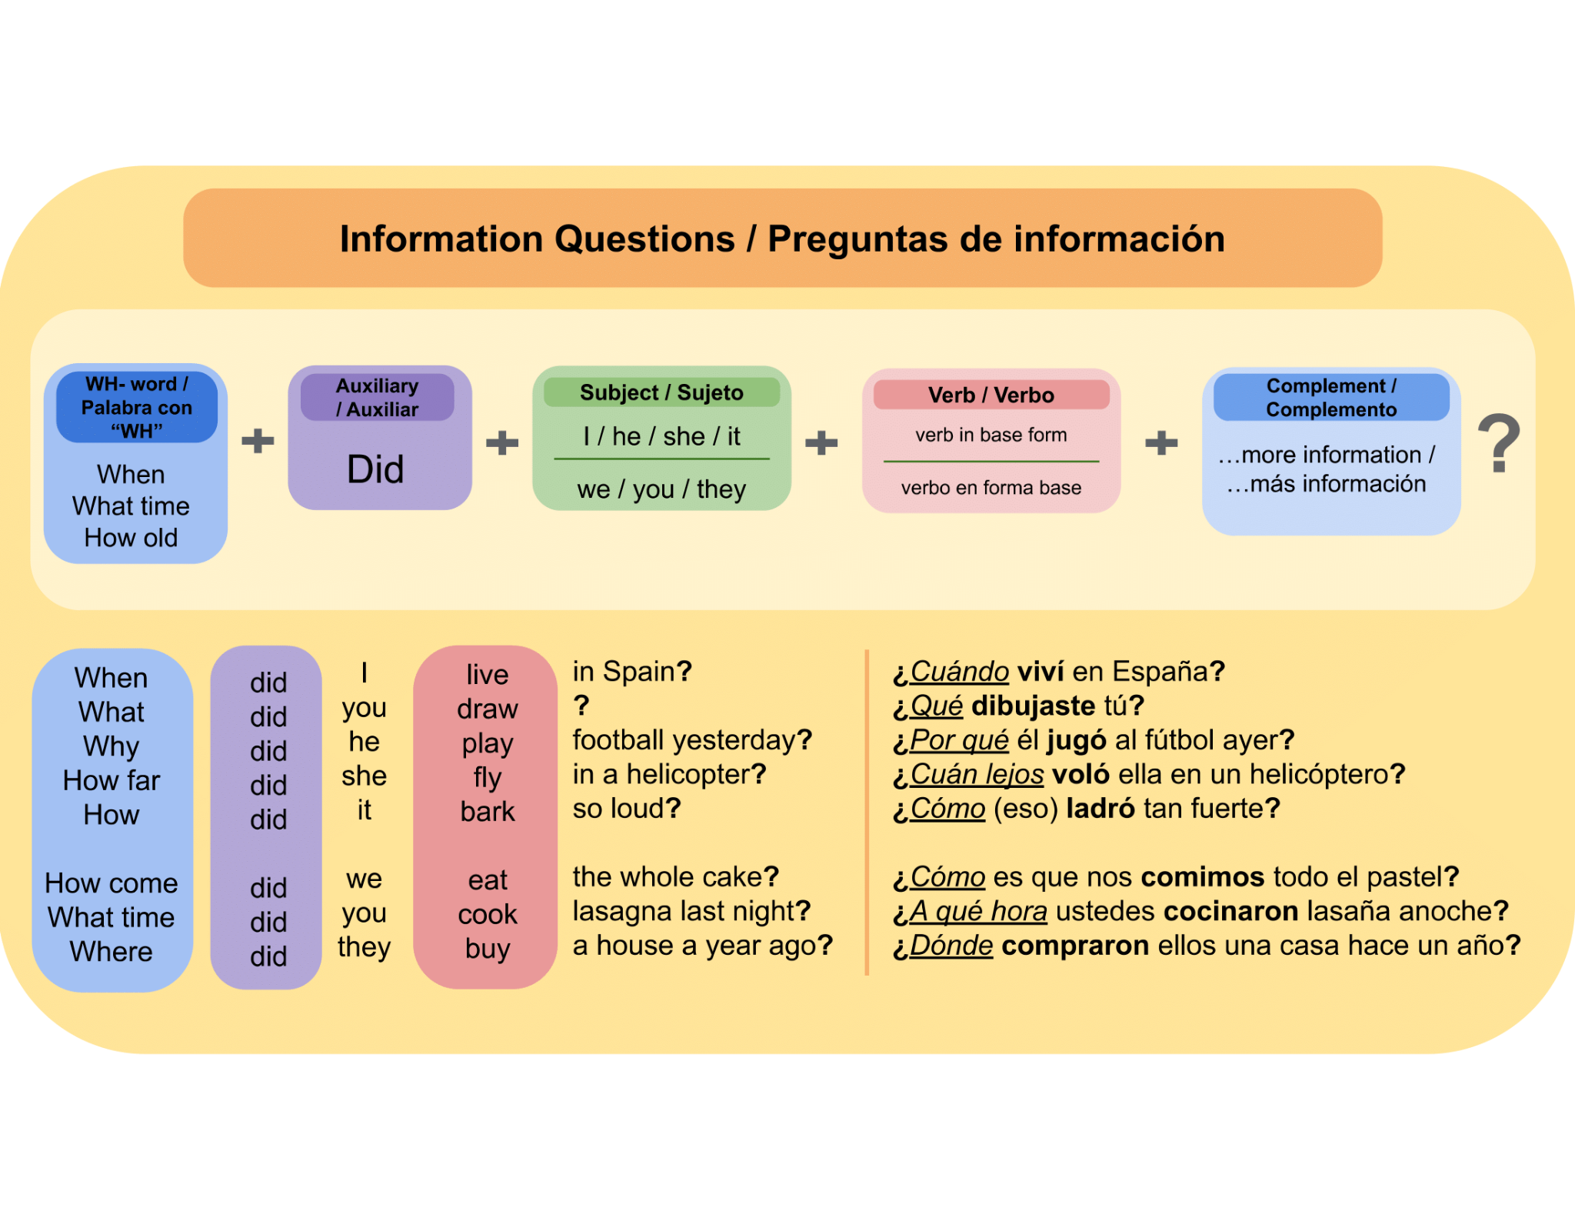

1. ***Let's talk about history* (Hablemos de historia)**



Para poder describir y hablar sobre personajes y hechos relevantes de la historia ocurridos en el pasado, es necesario conocer no solo las estructuras gramaticales propias del tiempo verbal en cuestión, también es importante profundizar en el vocabulario adecuado, el cual es el principal insumo que nos permite construir las ideas complejas que queremos transmitir sobre lo acontecido en la historia, etc.

**3.1 *Famous legends and people in history* (Leyendas y personajes famosos de la historia)**



A través de la historia, ha habido muchos nombres que suenan conocidos y algunas historias que son sabidas por muchas personas. Dependiendo del país y el idioma, las historias y personajes cambian y el inglés no es la excepción, por lo tanto, es importante conocer algunos de los nombres e historias más famosas.

A continuación, se invita a escuchar algunos ejemplos de personajes históricos:

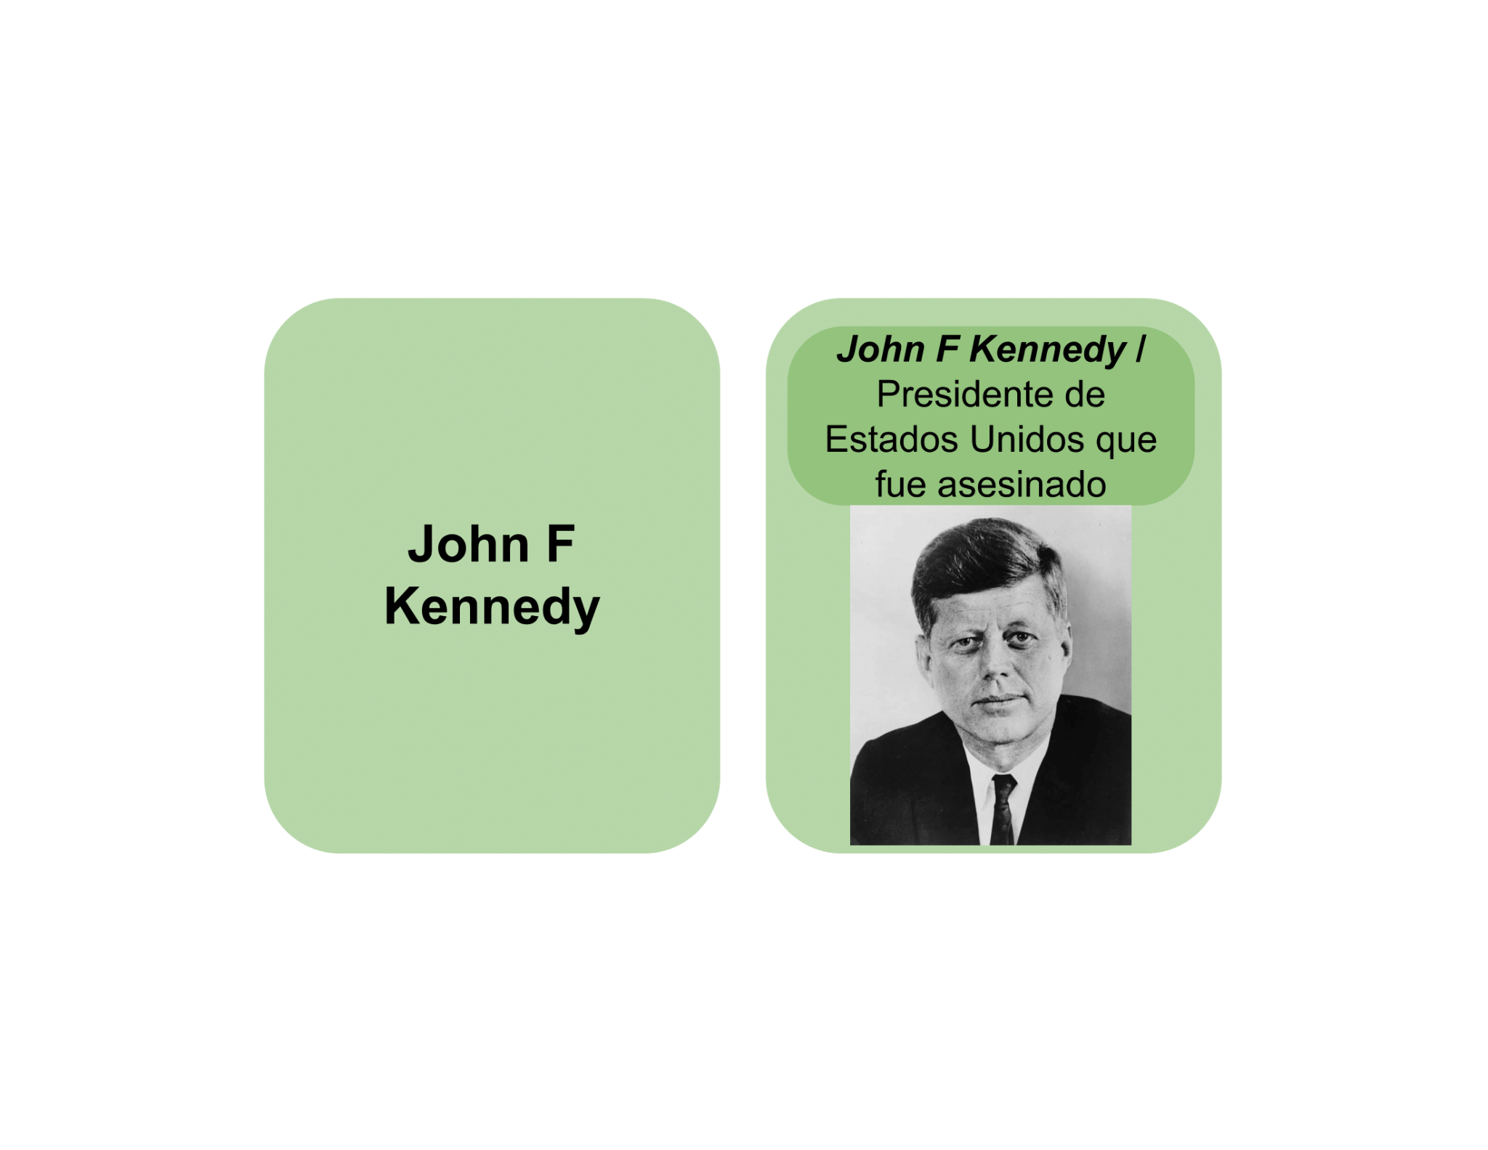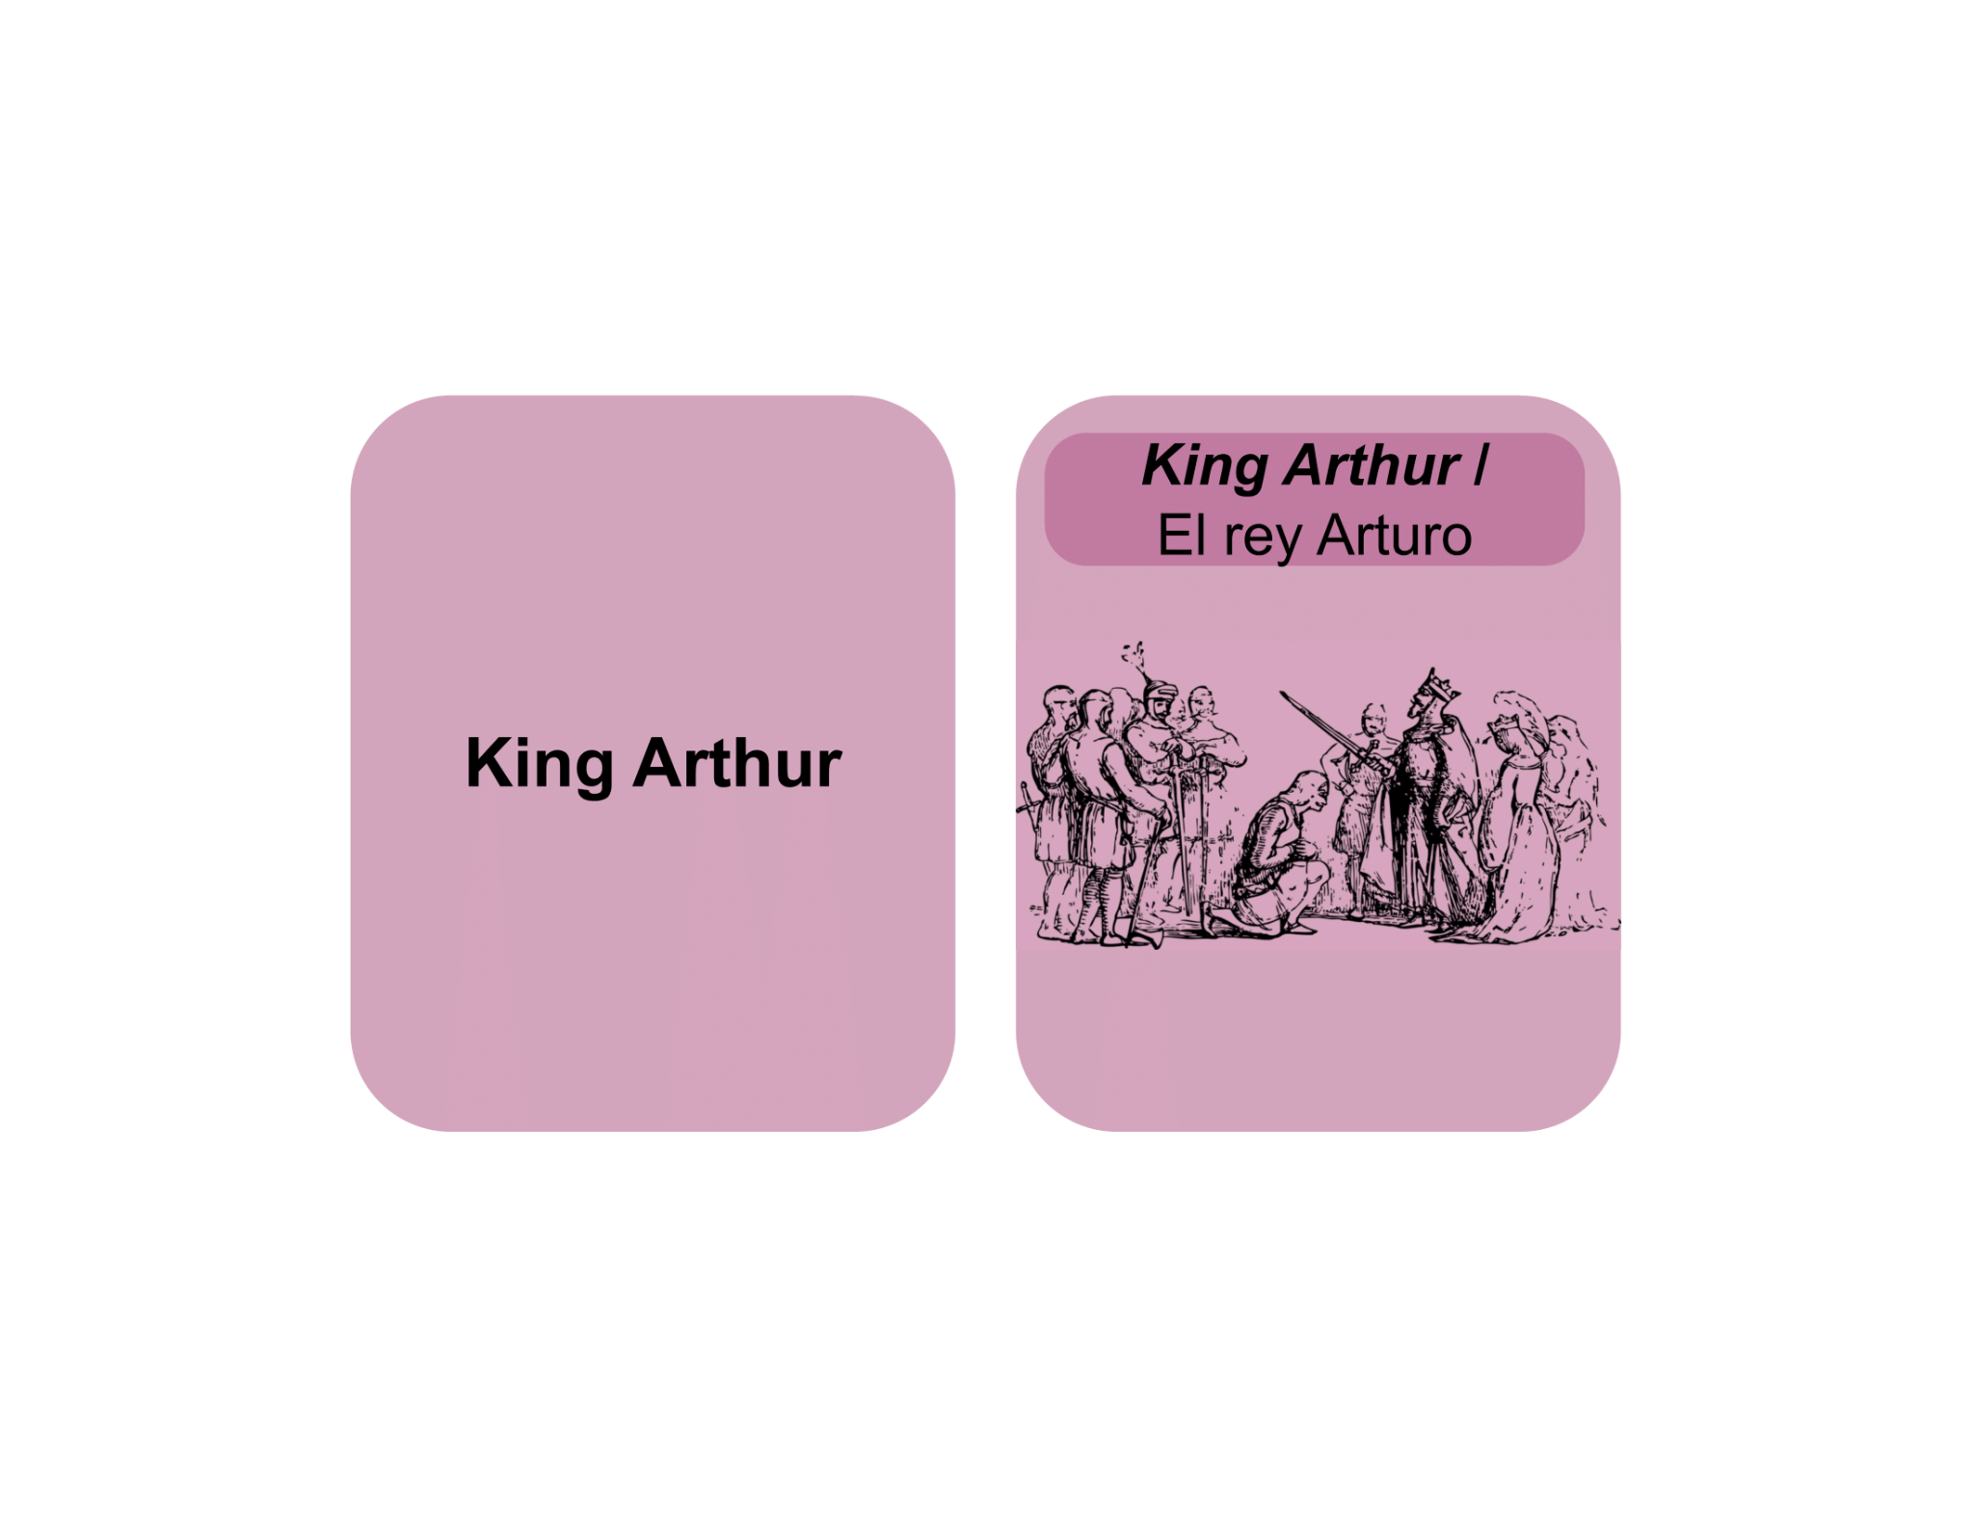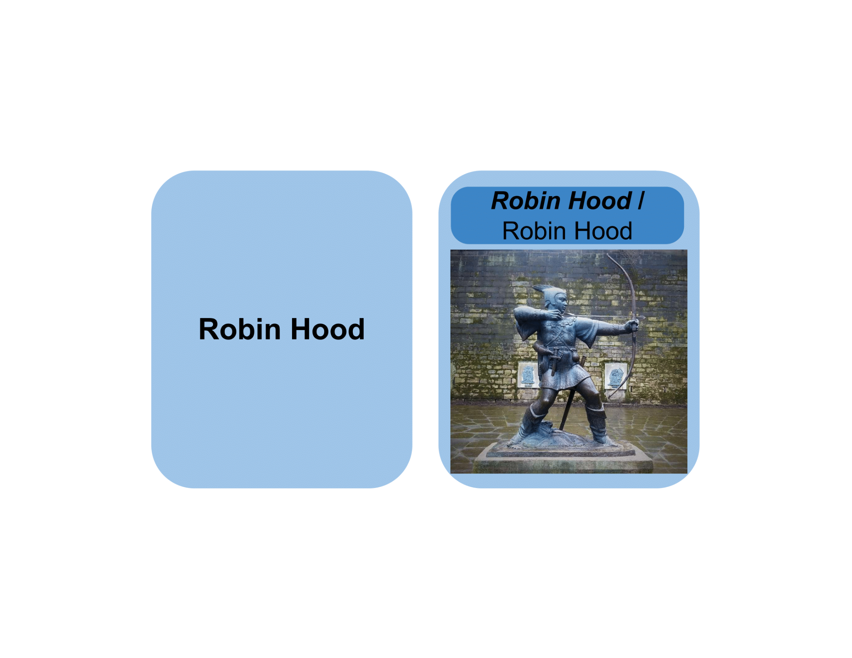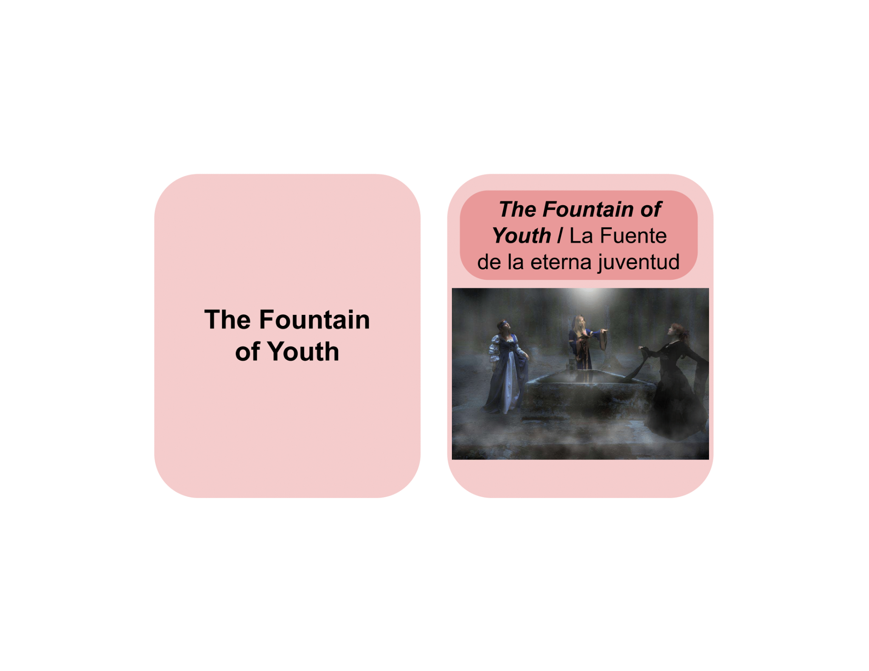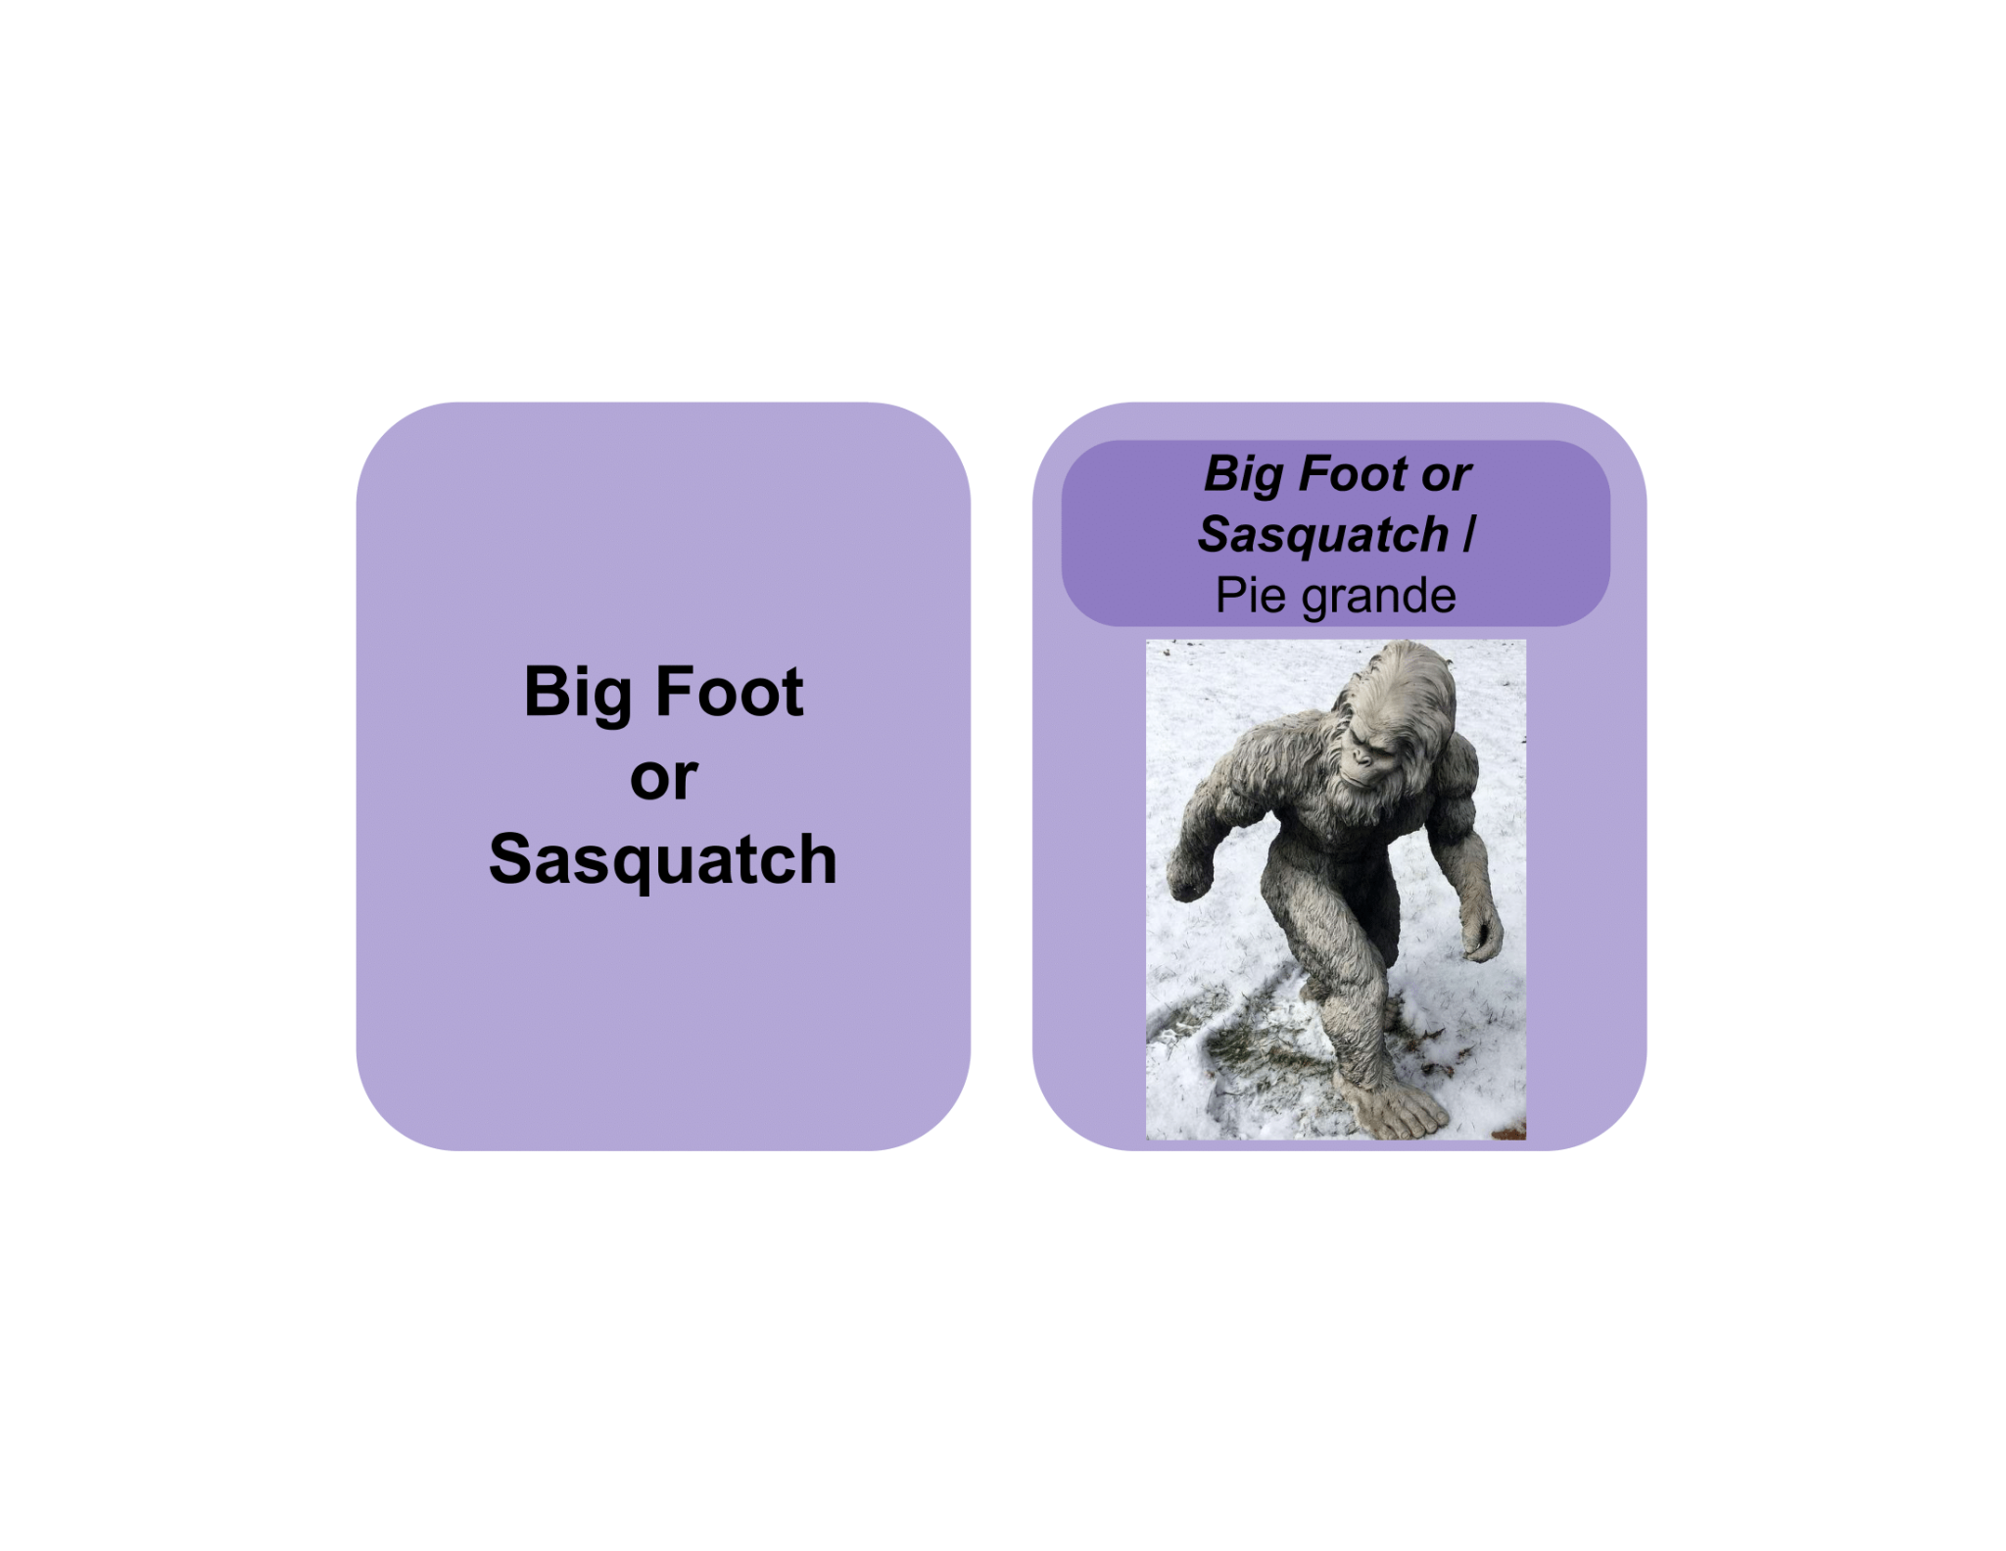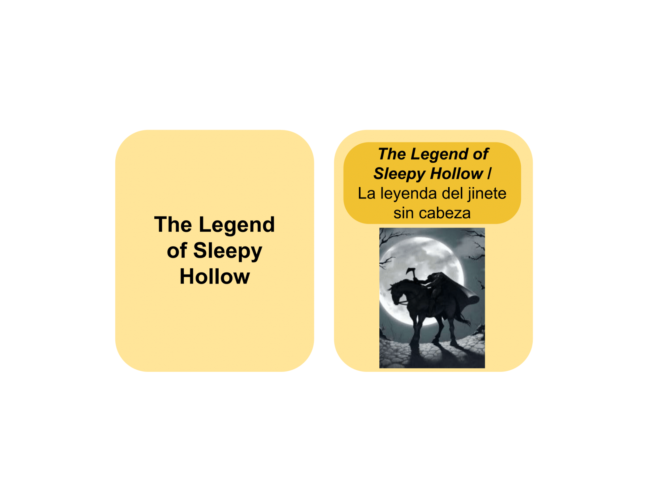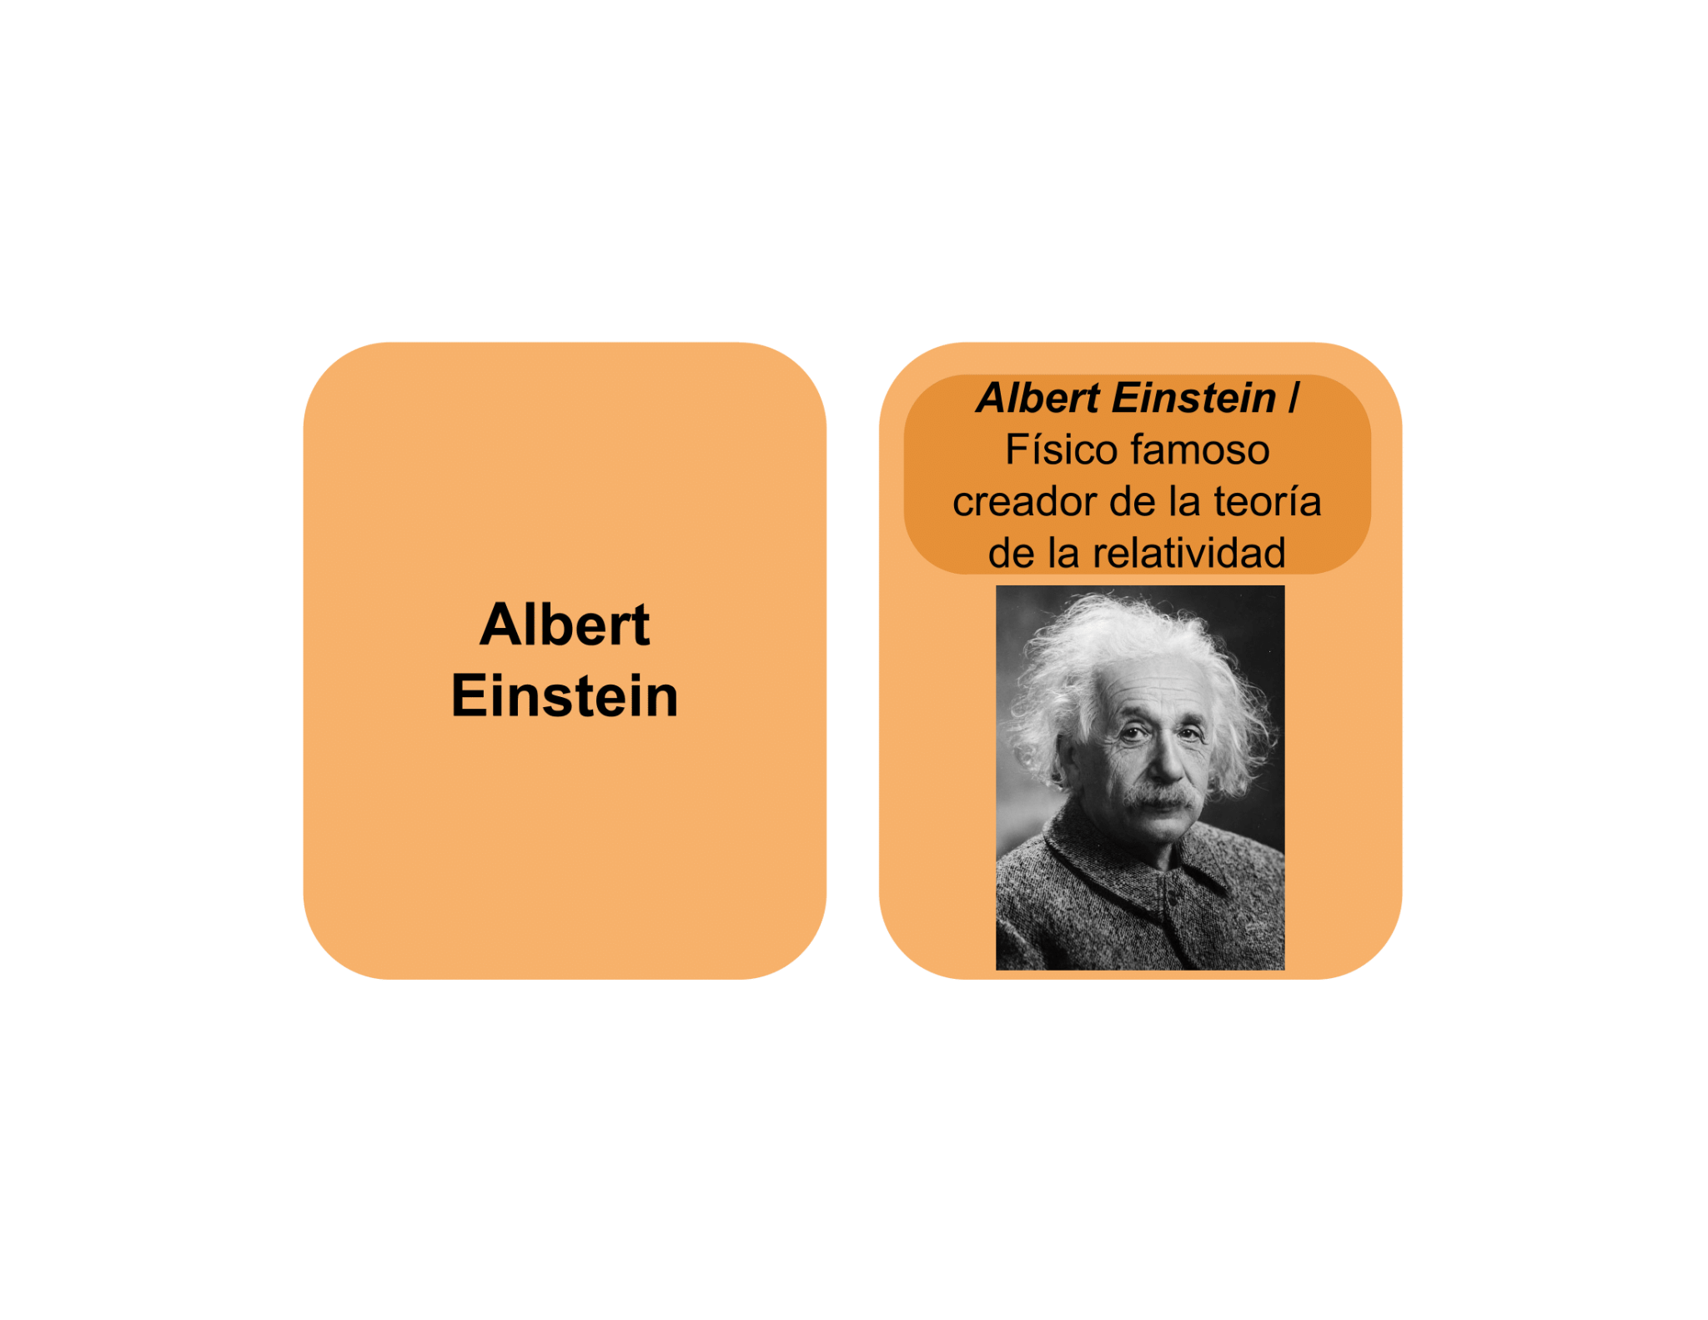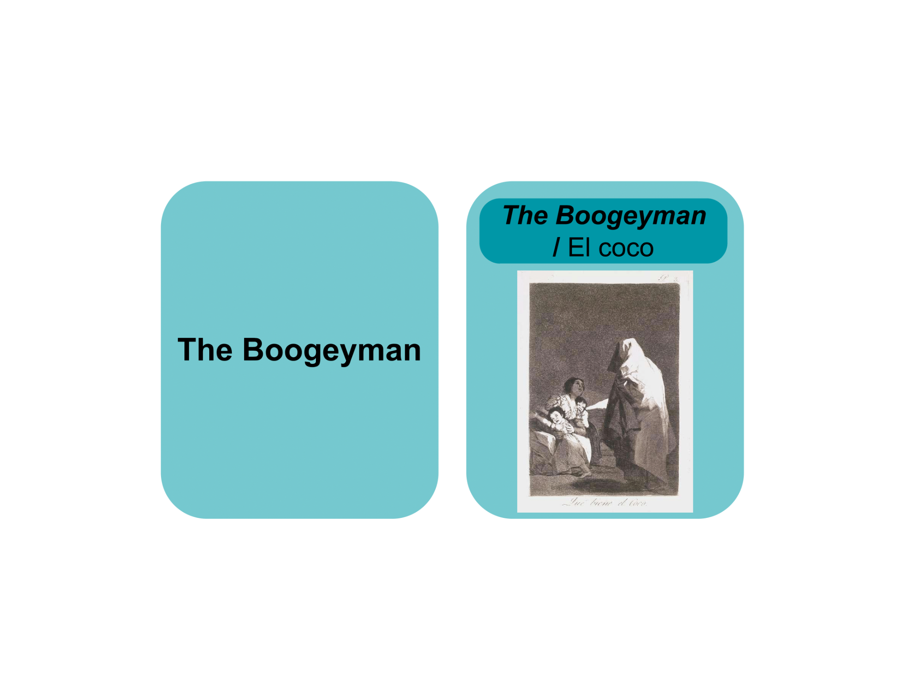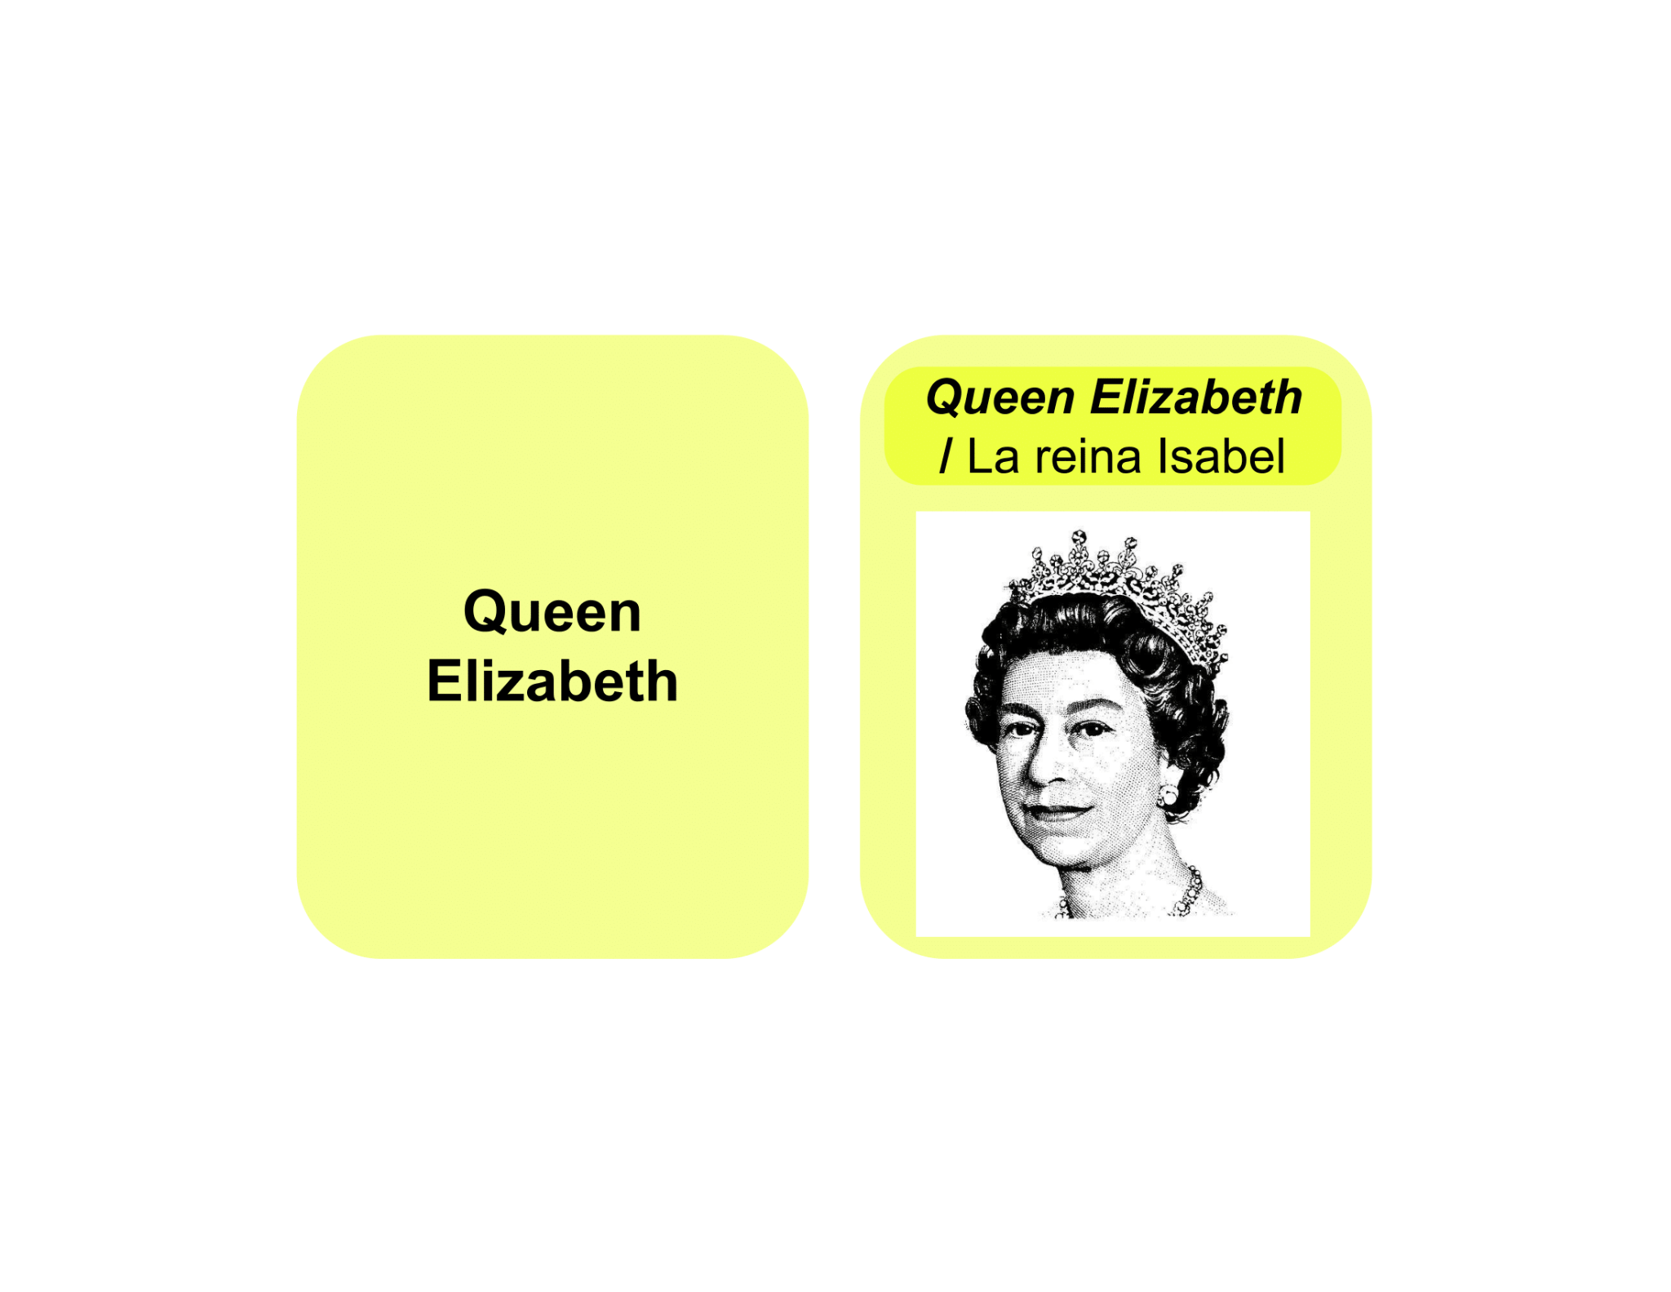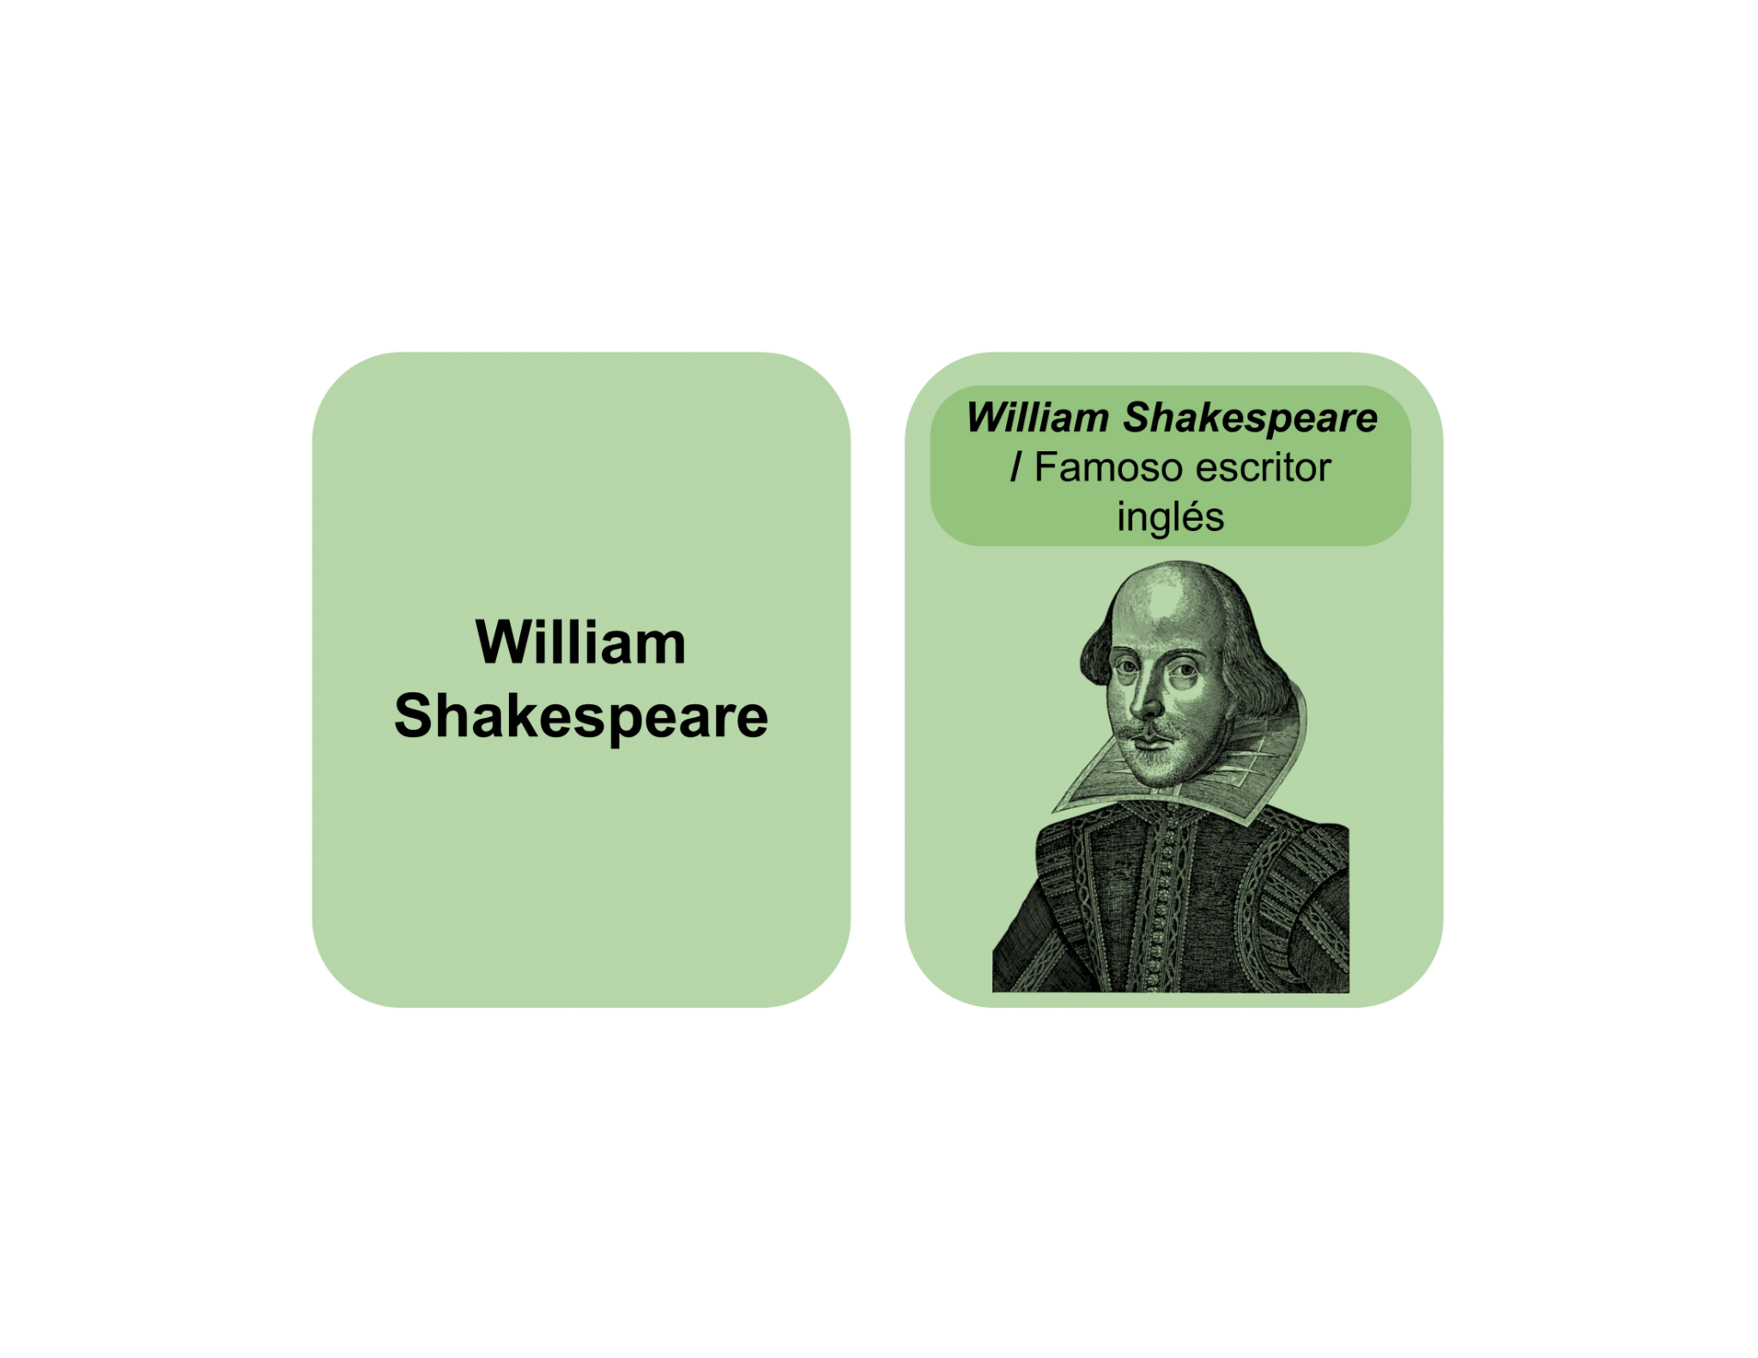

Teniendo en cuenta algunos de los personajes anteriores, se invita a escuchar algunos ejemplos con su correspondiente pronunciación :

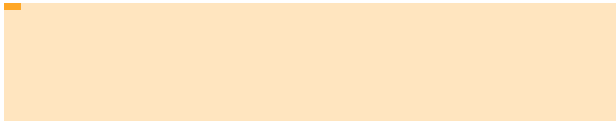





**3.2 *Important monuments and historical events* (Monumentos y eventos históricos importantes)**



Gracias al pasado simple, podemos hablar de historias de nuestras vidas y eventos que hemos vivido. Por lo tanto, es importante tener el vocabulario necesario para hablar de historia. Hay algunas palabras específicas en contextos históricos.

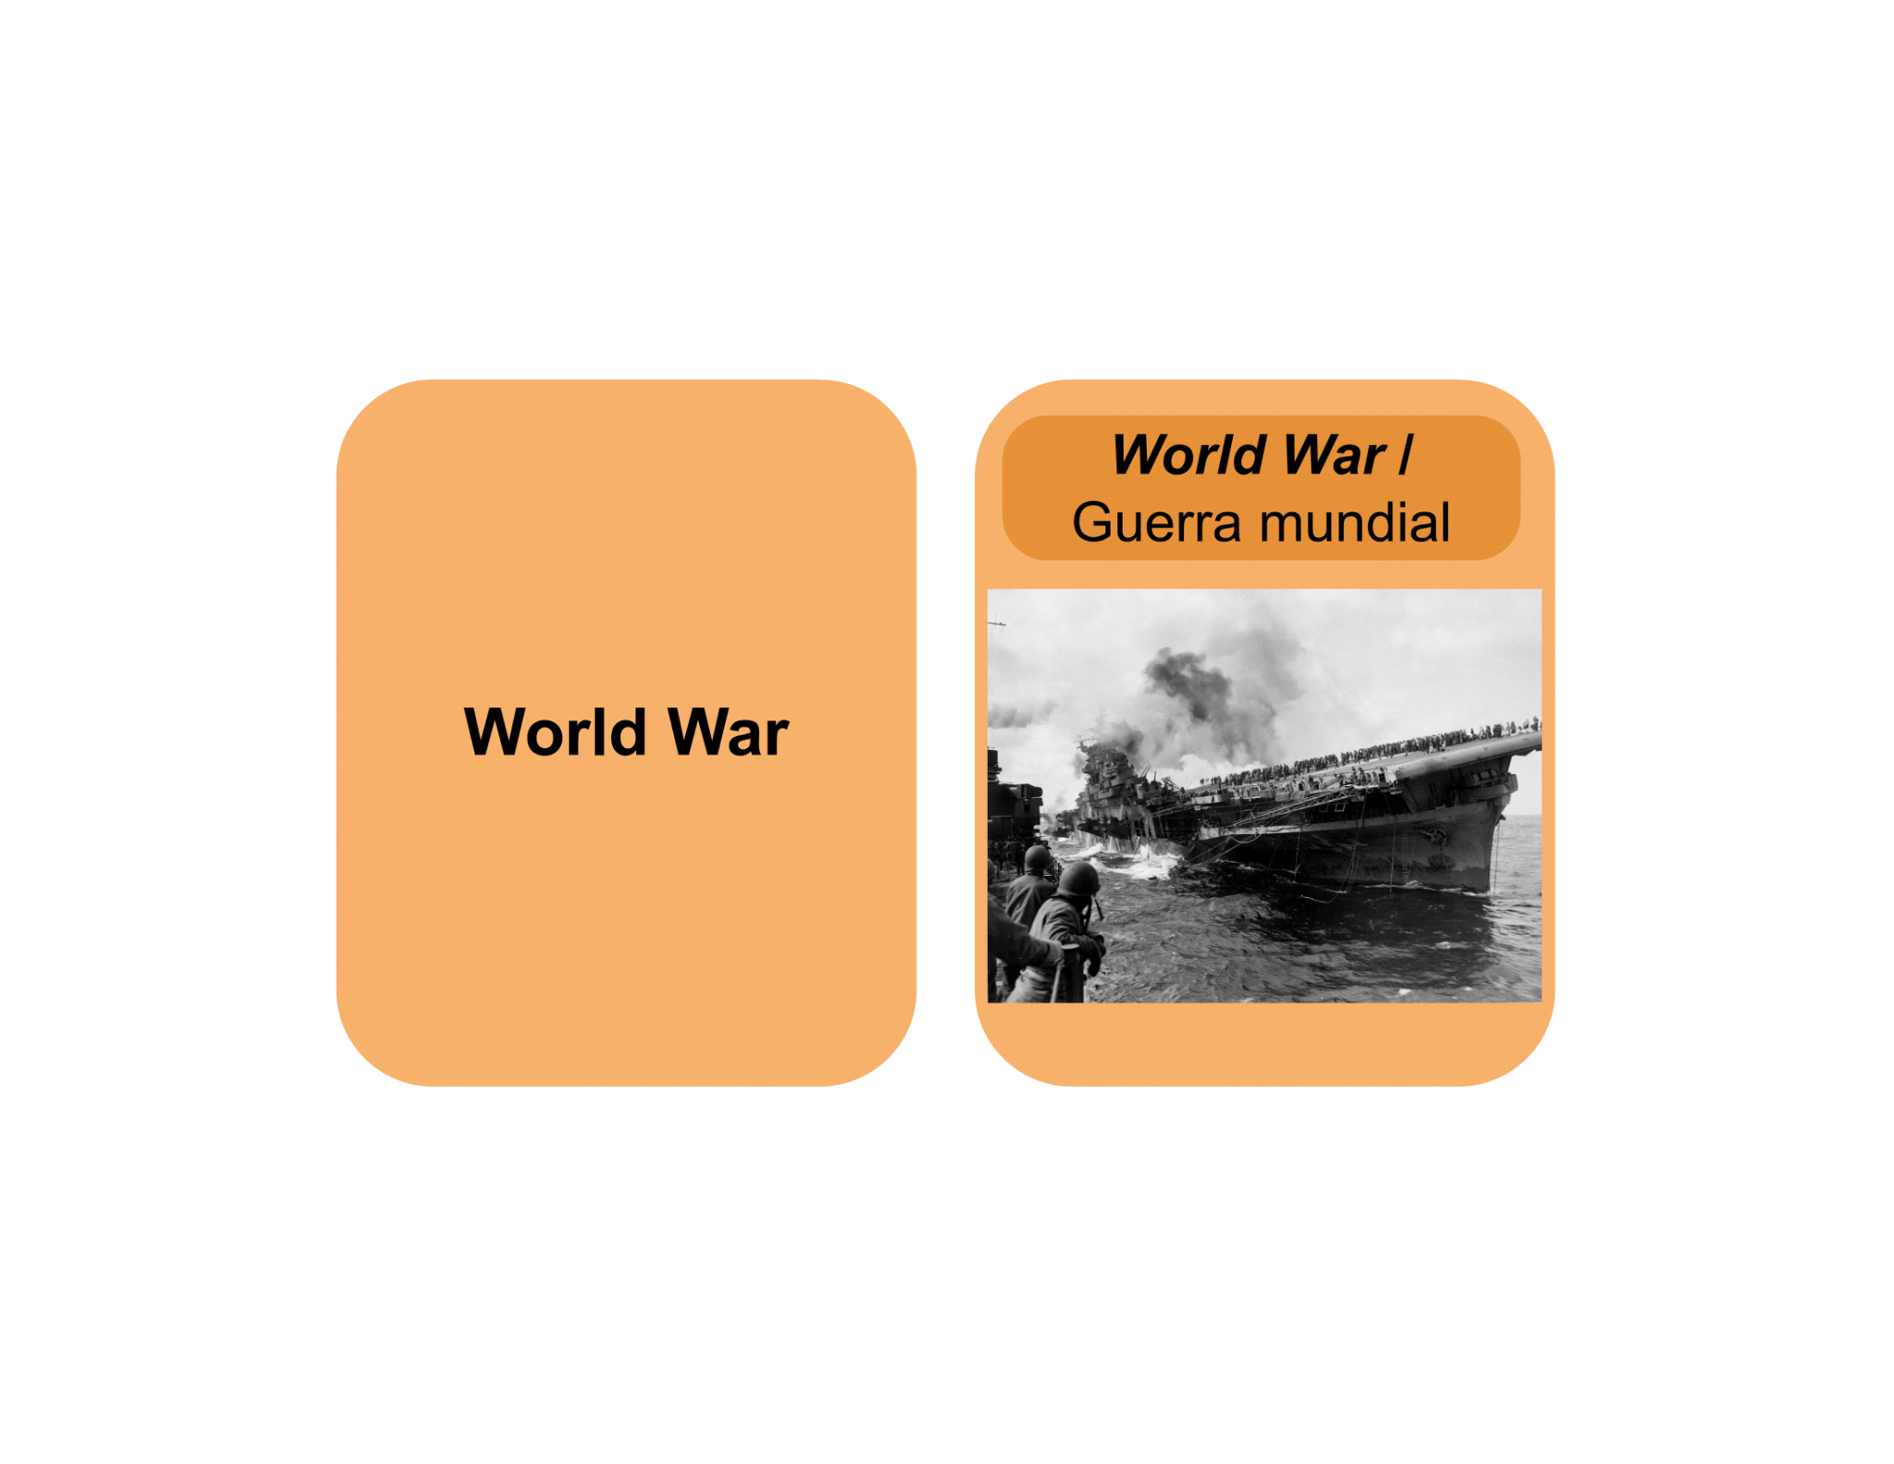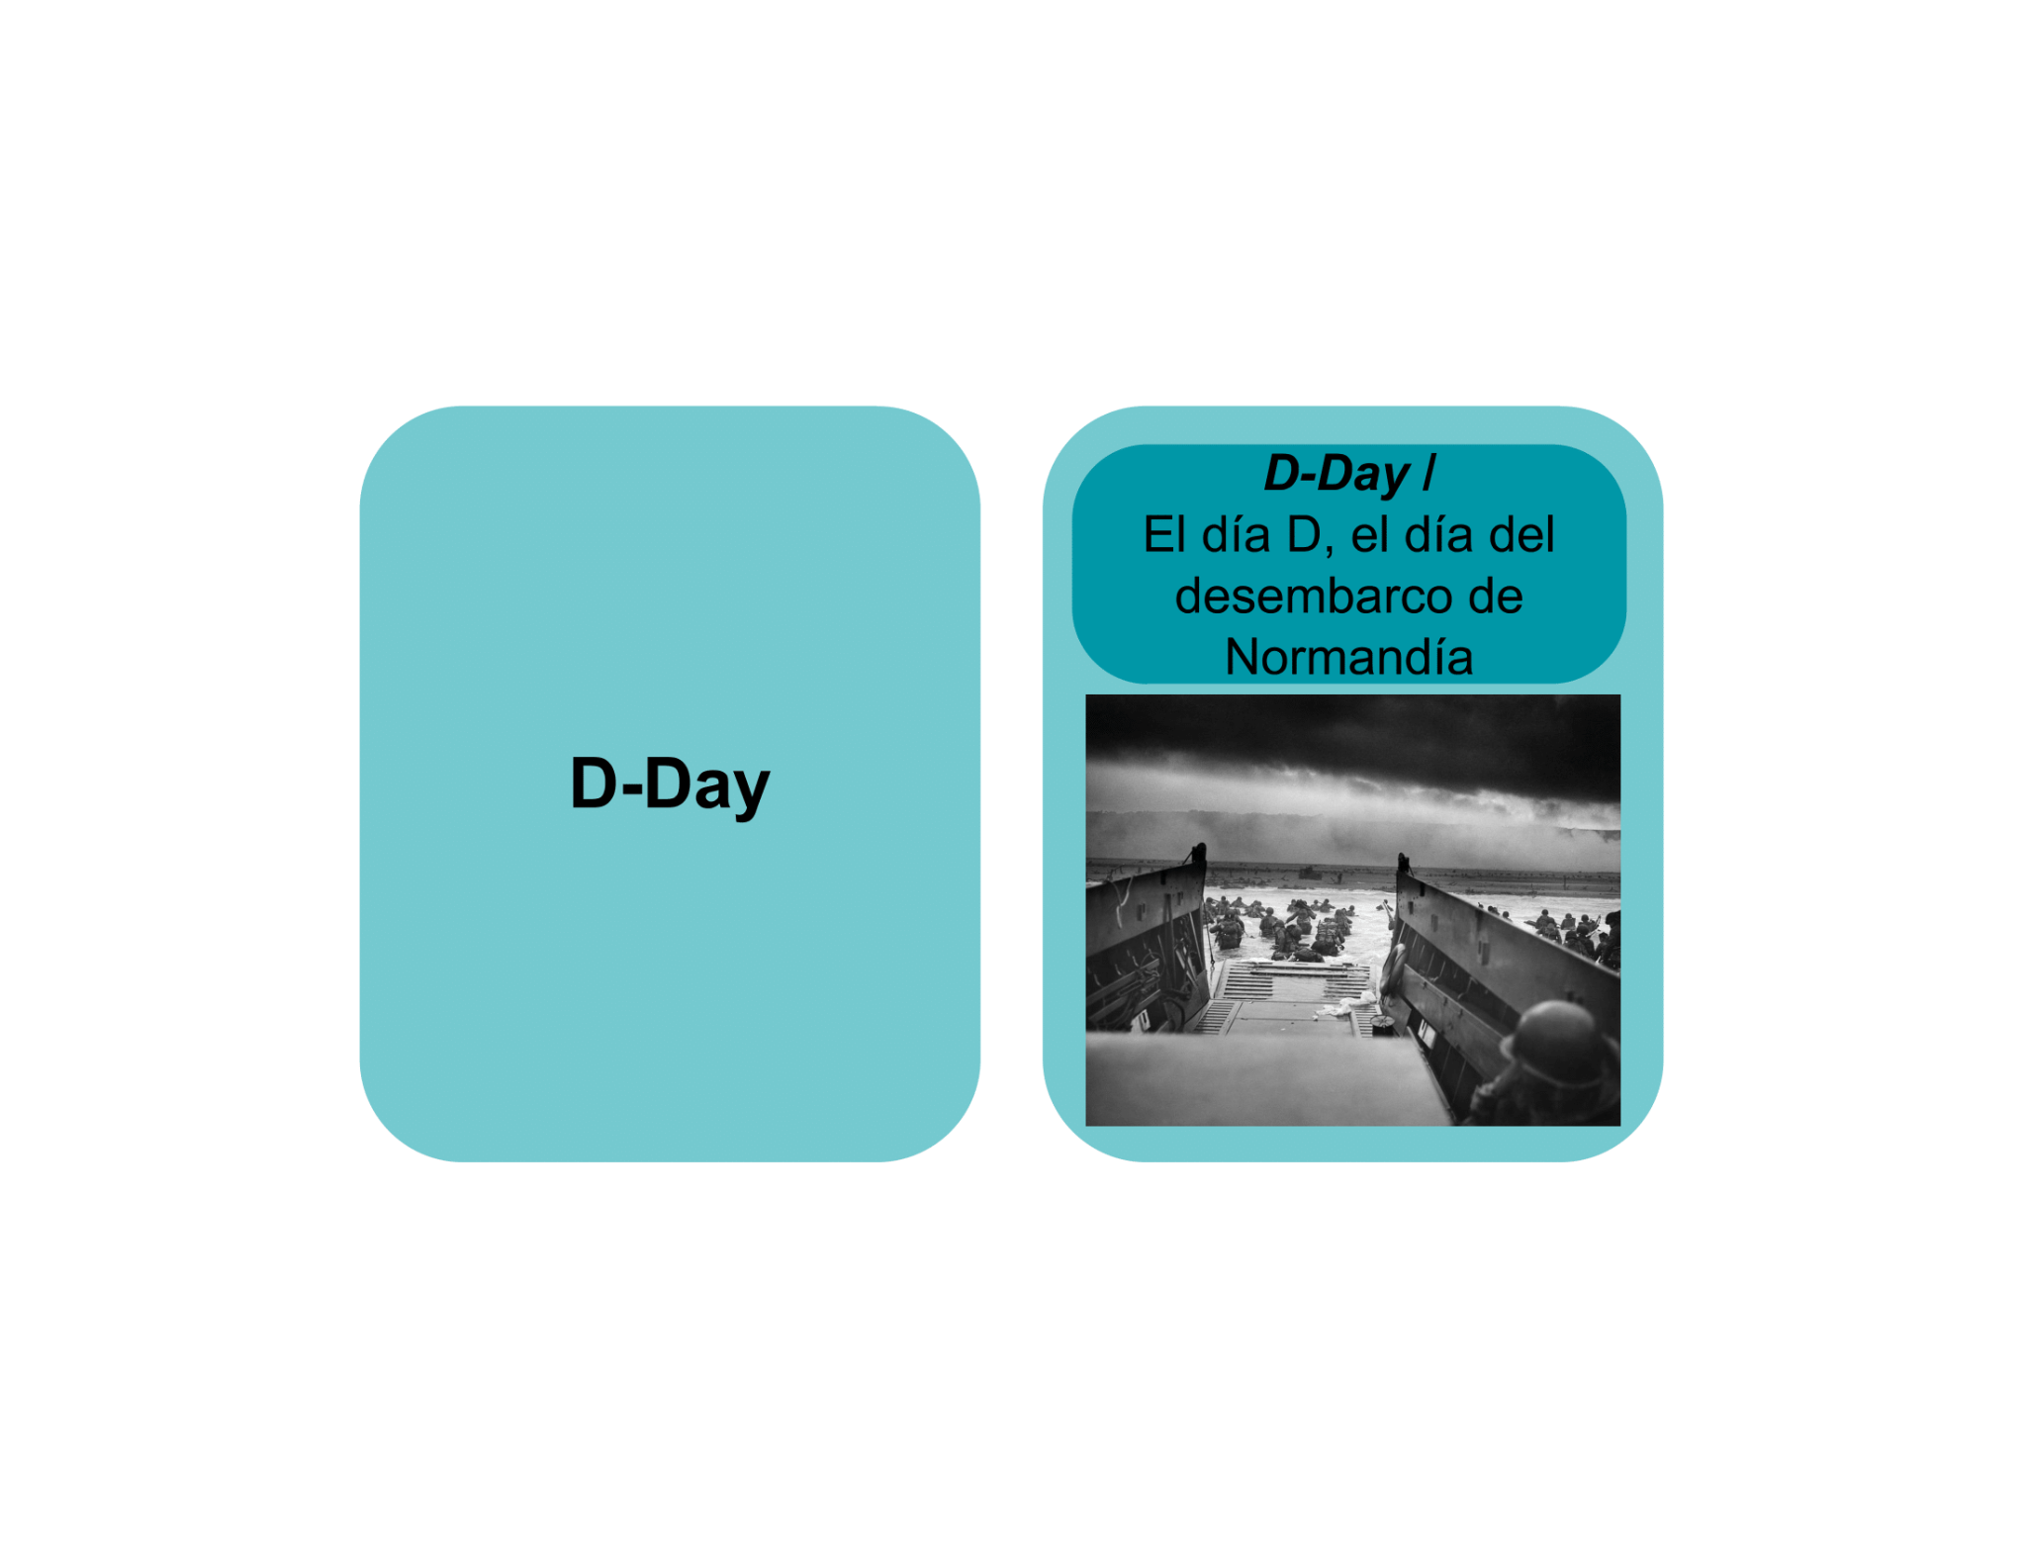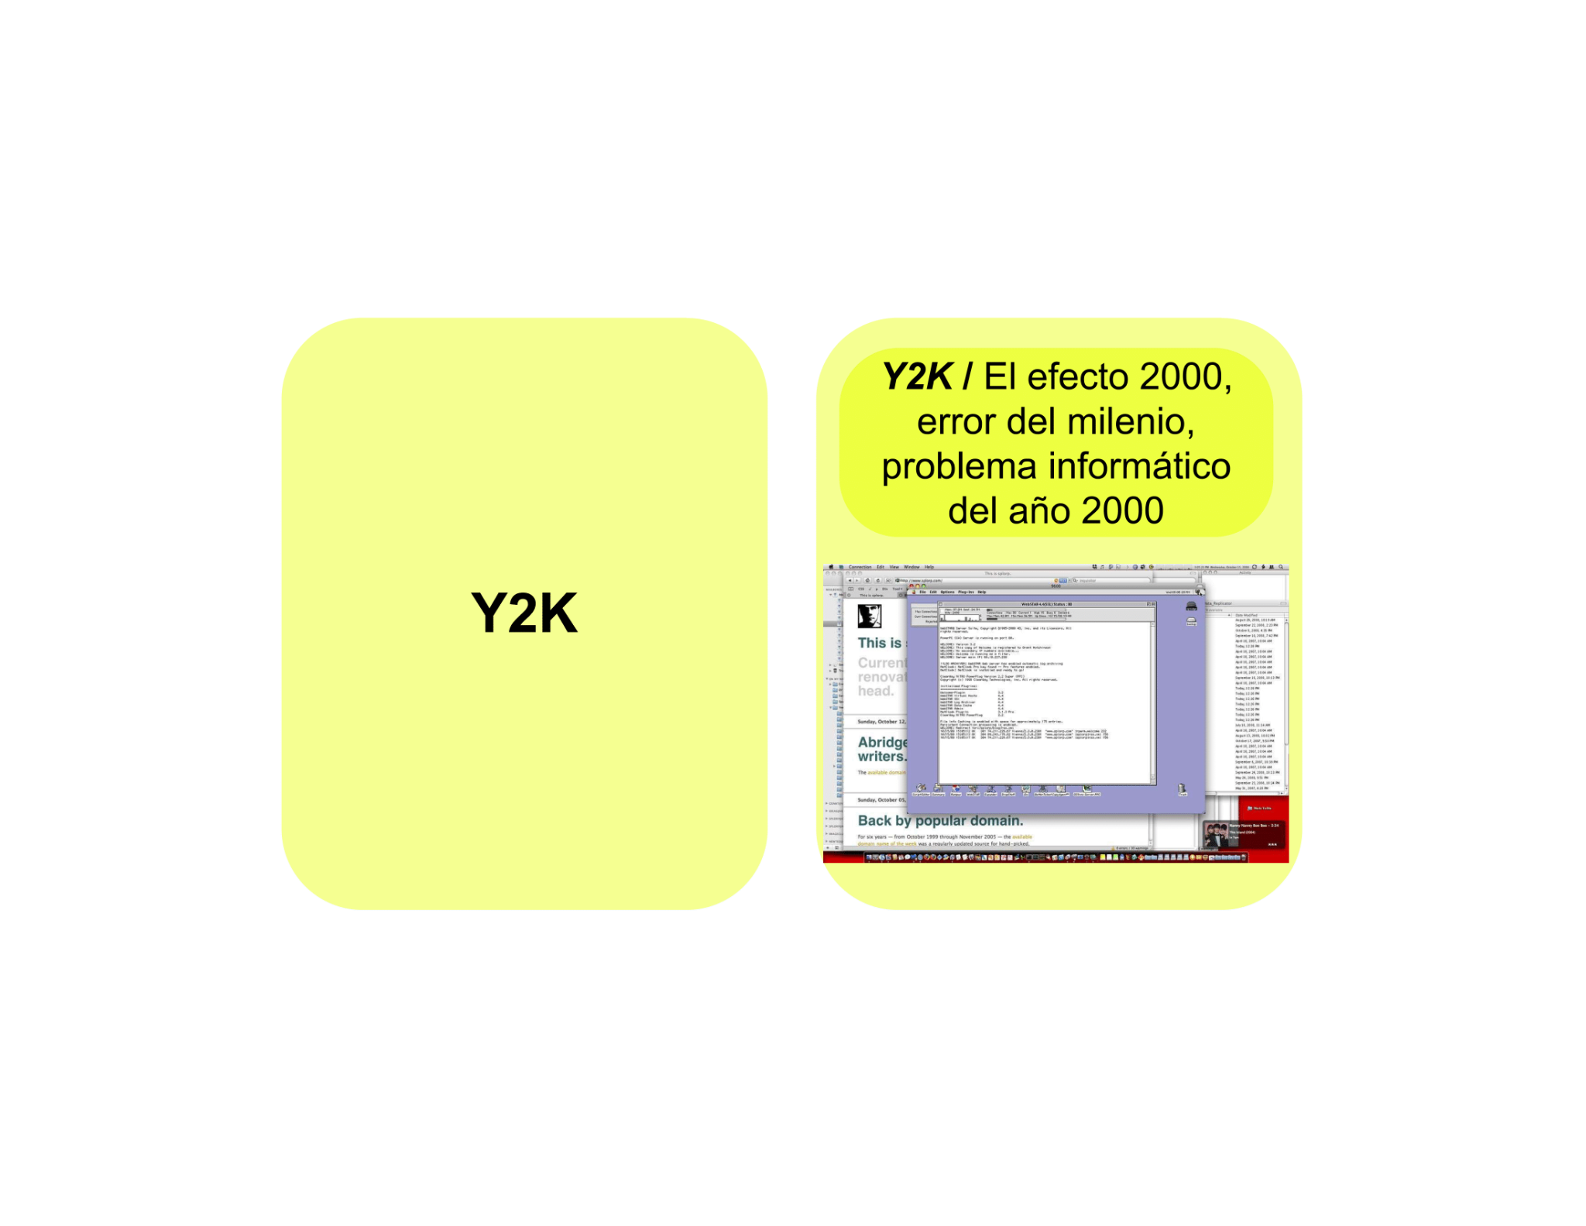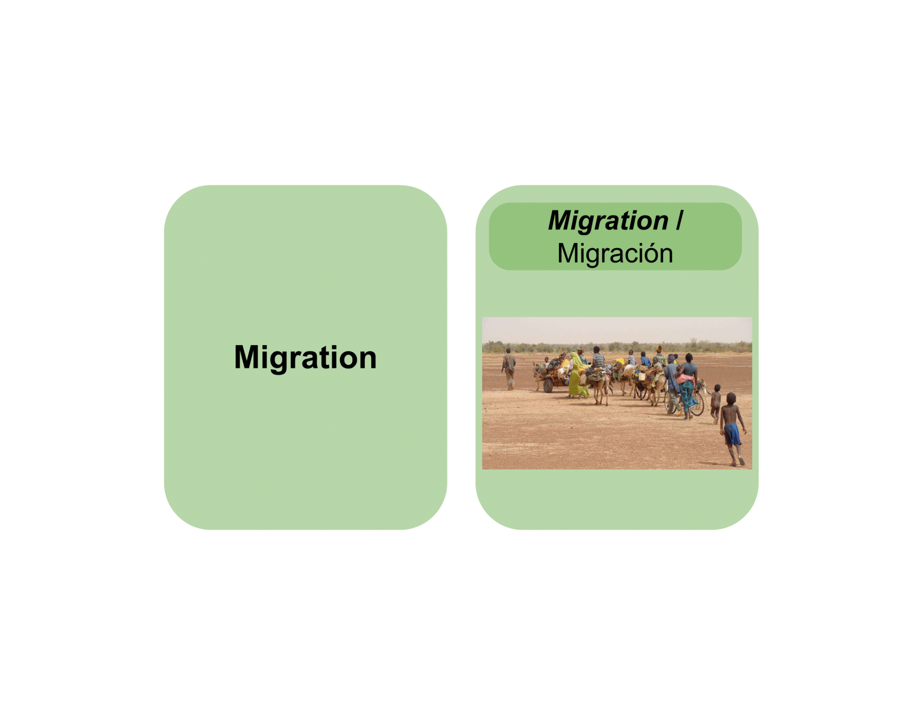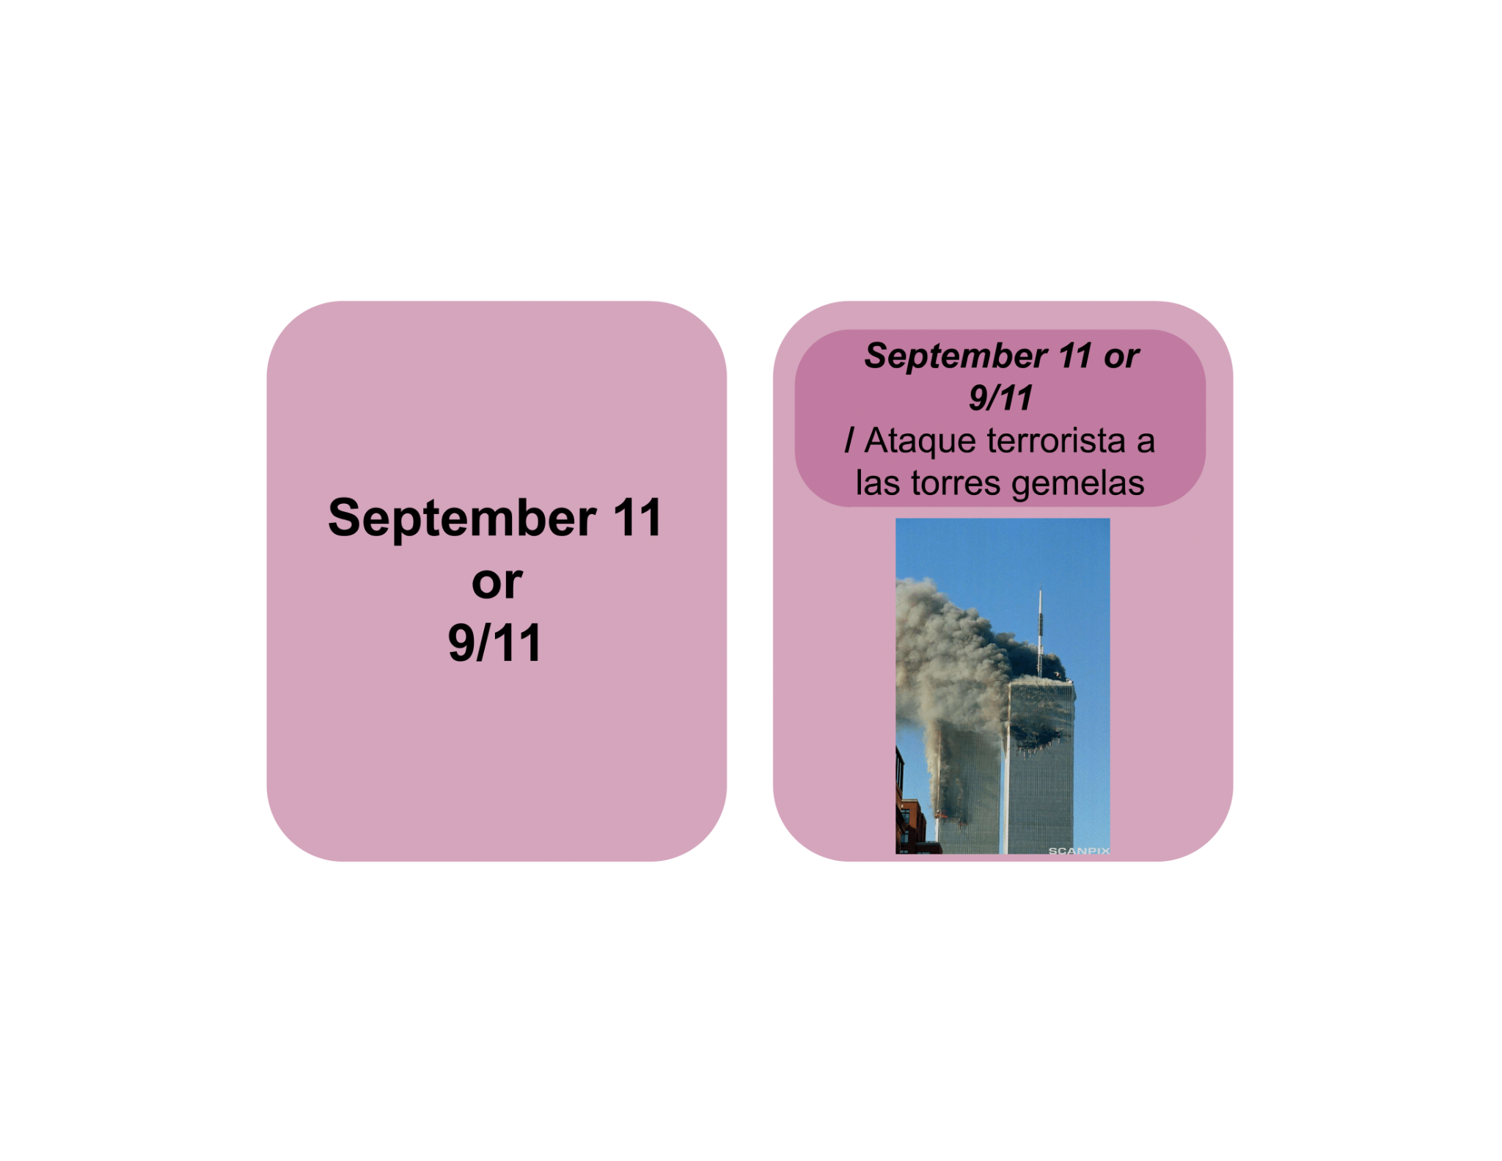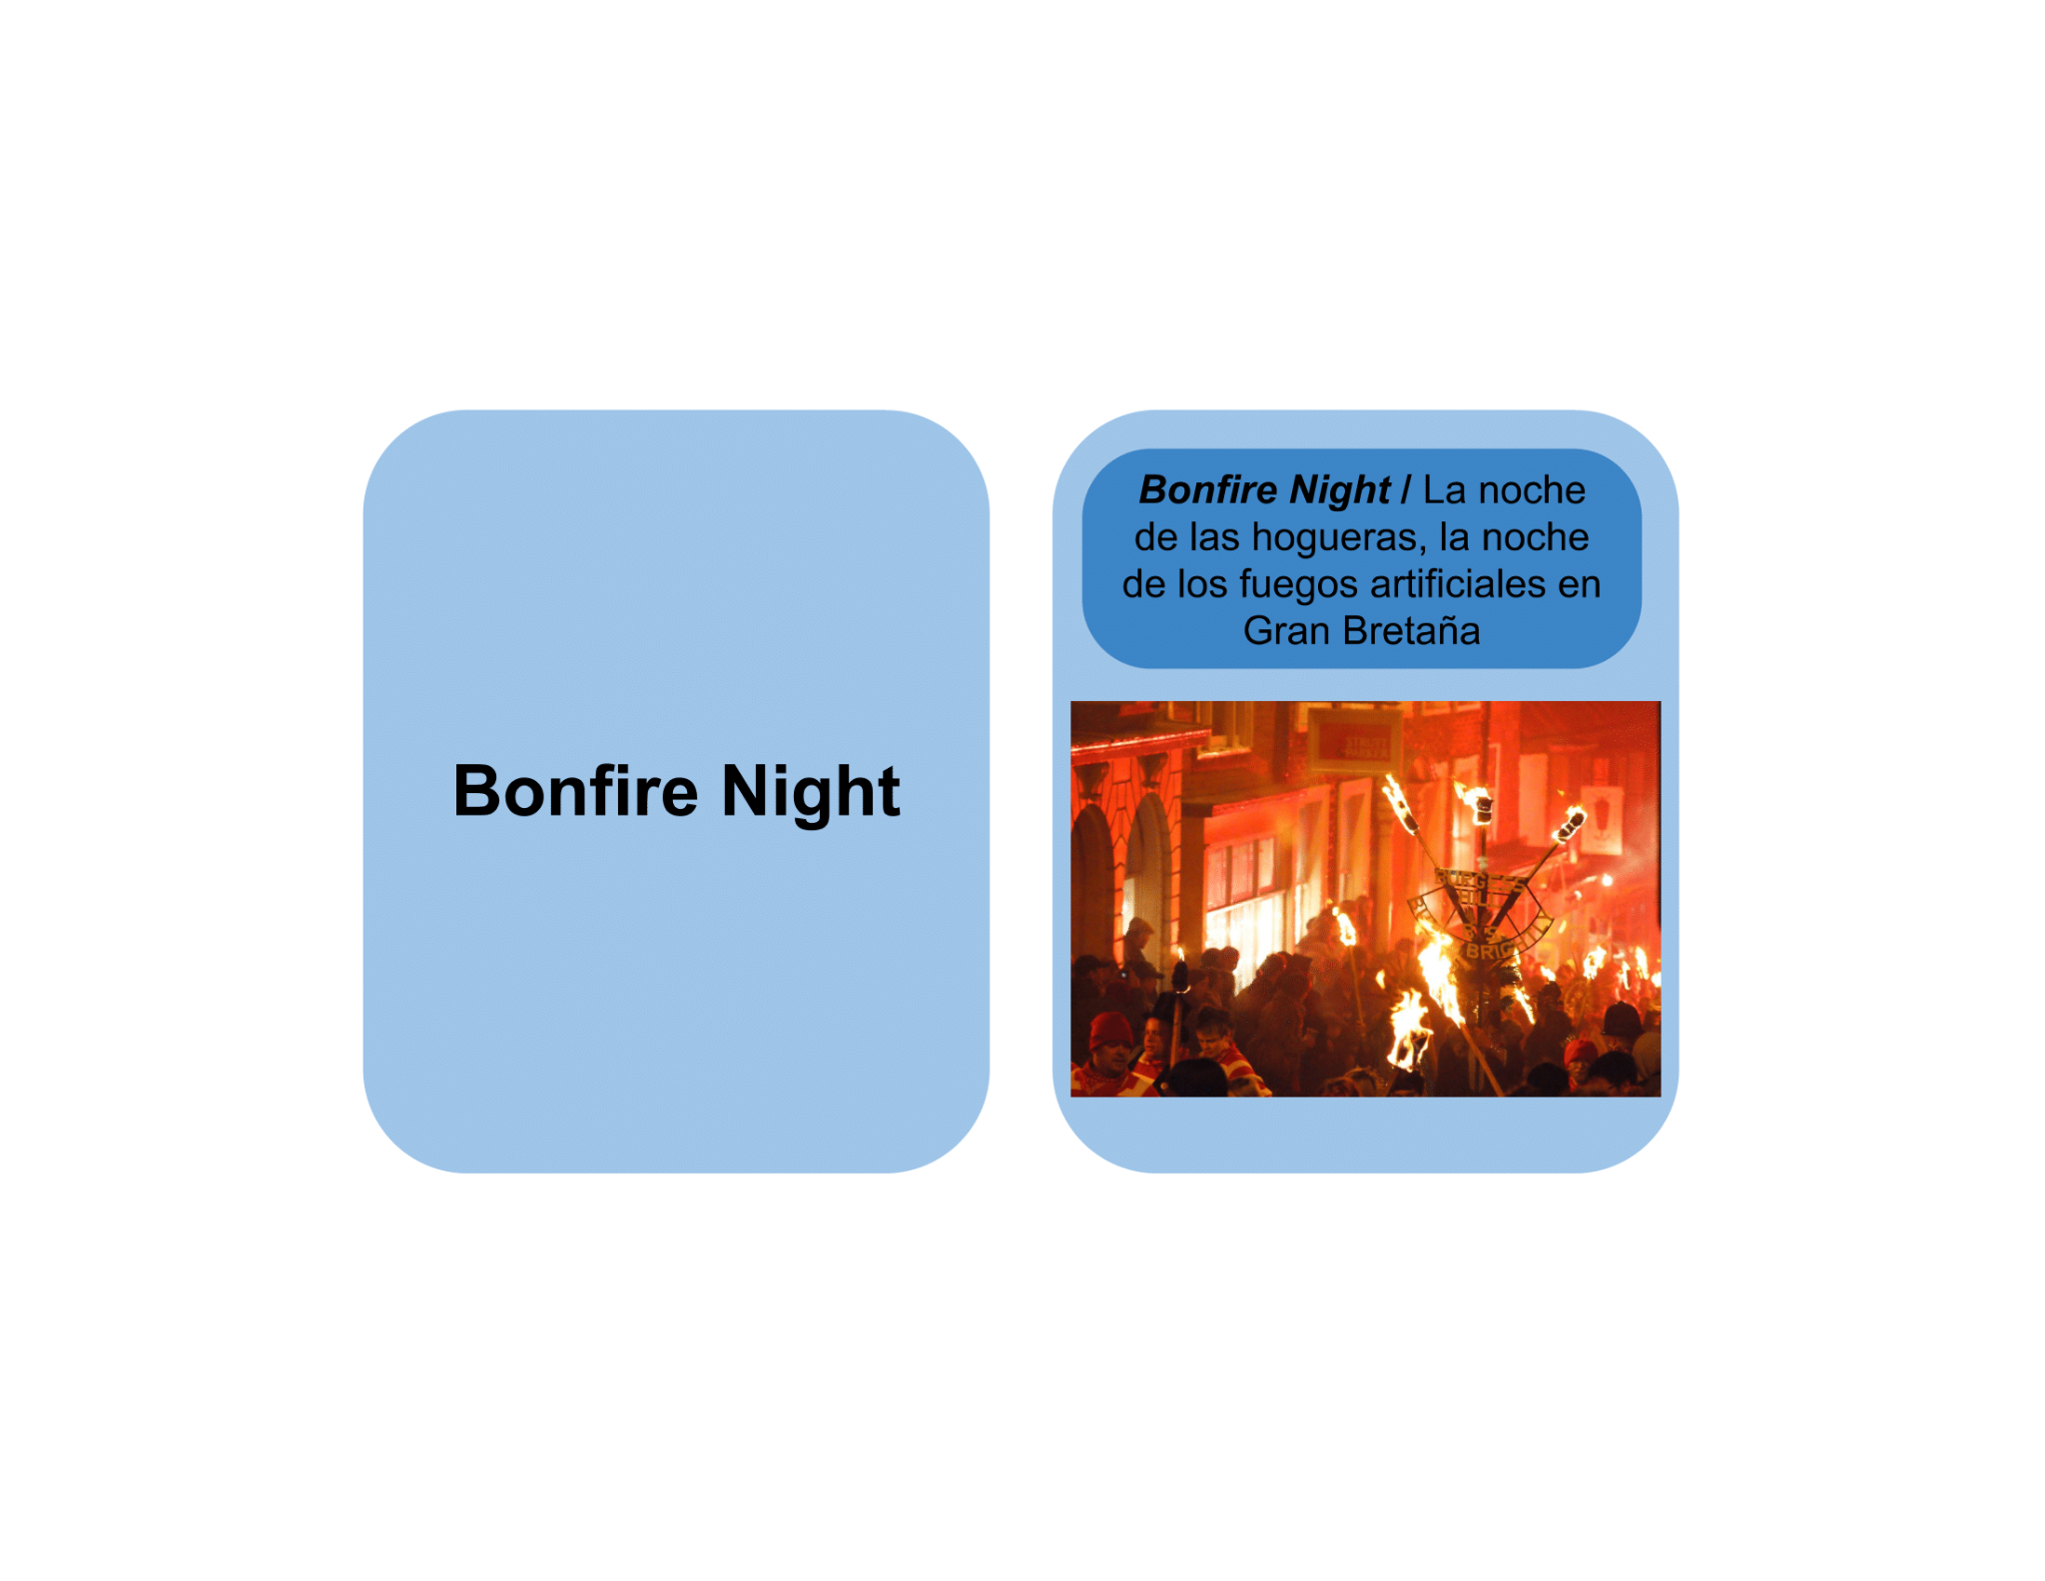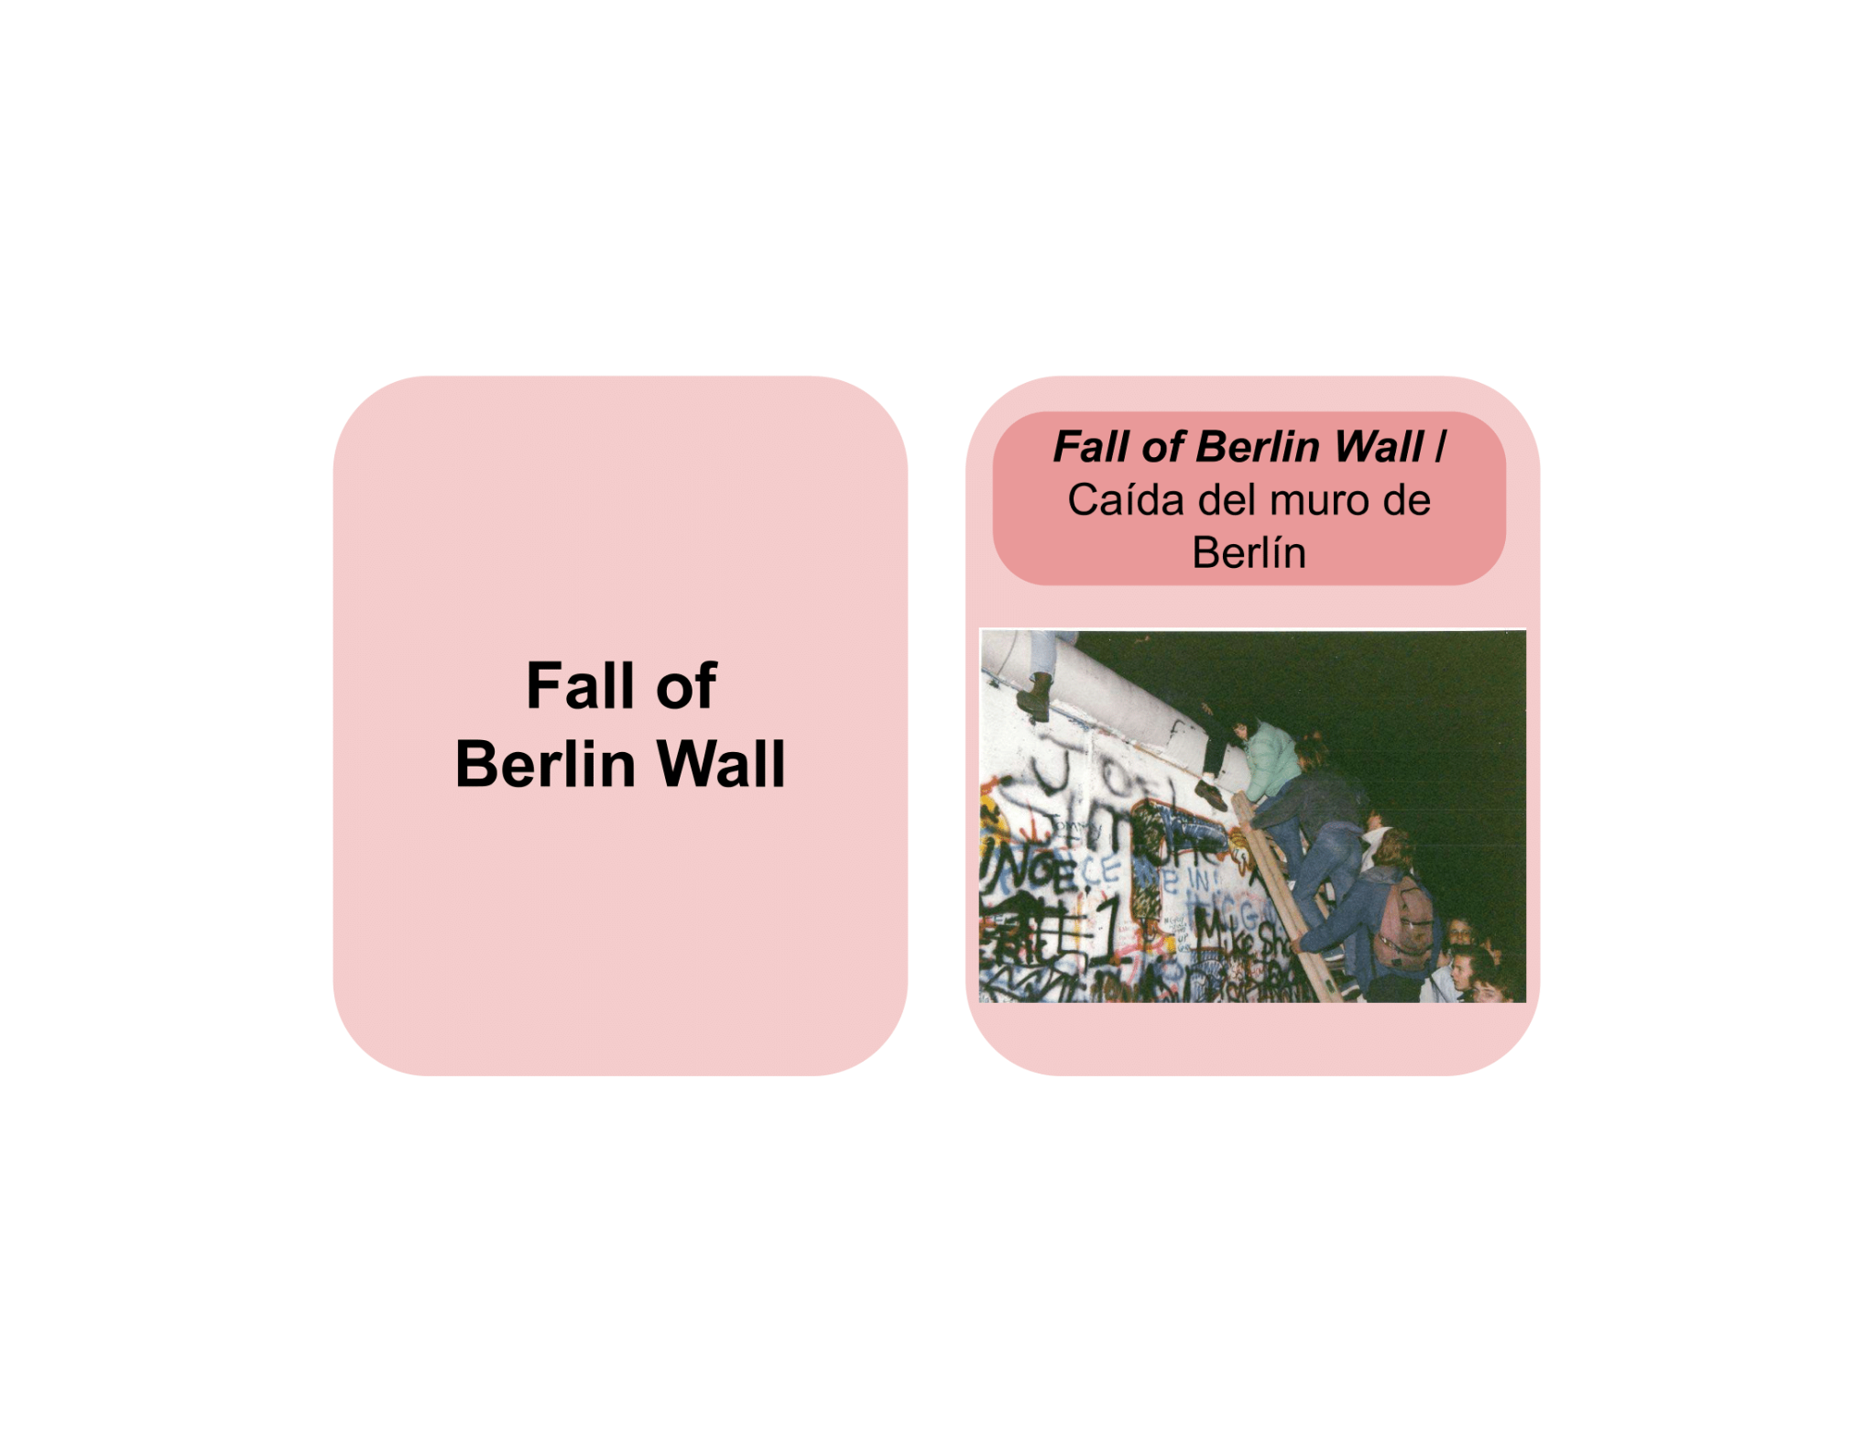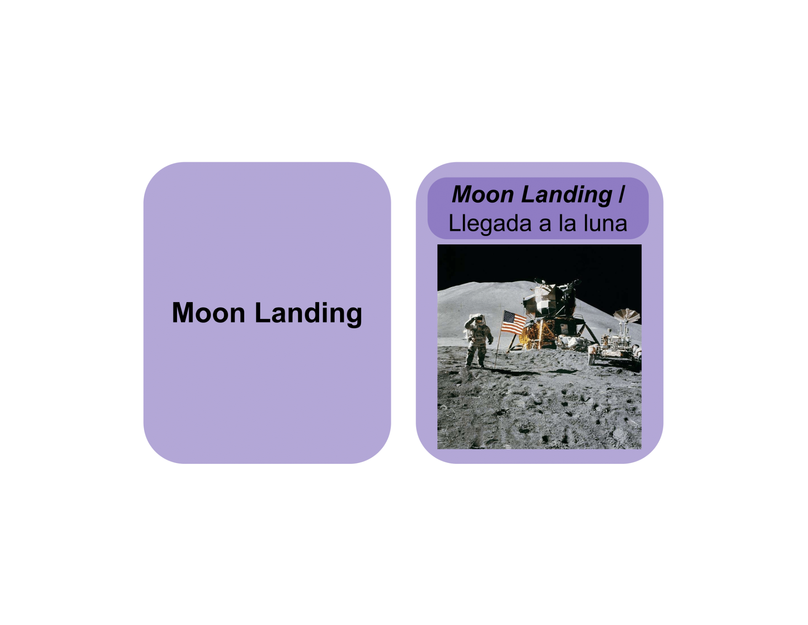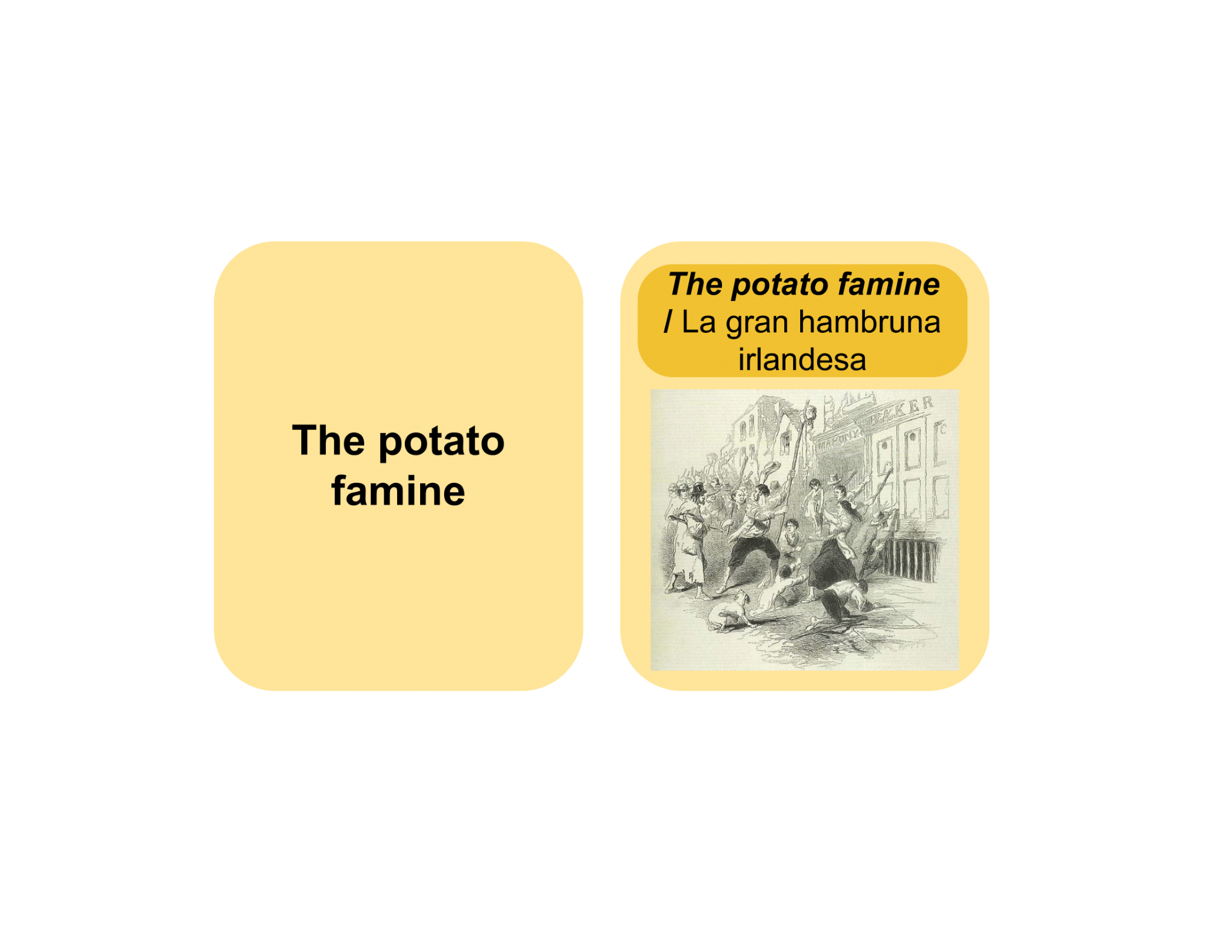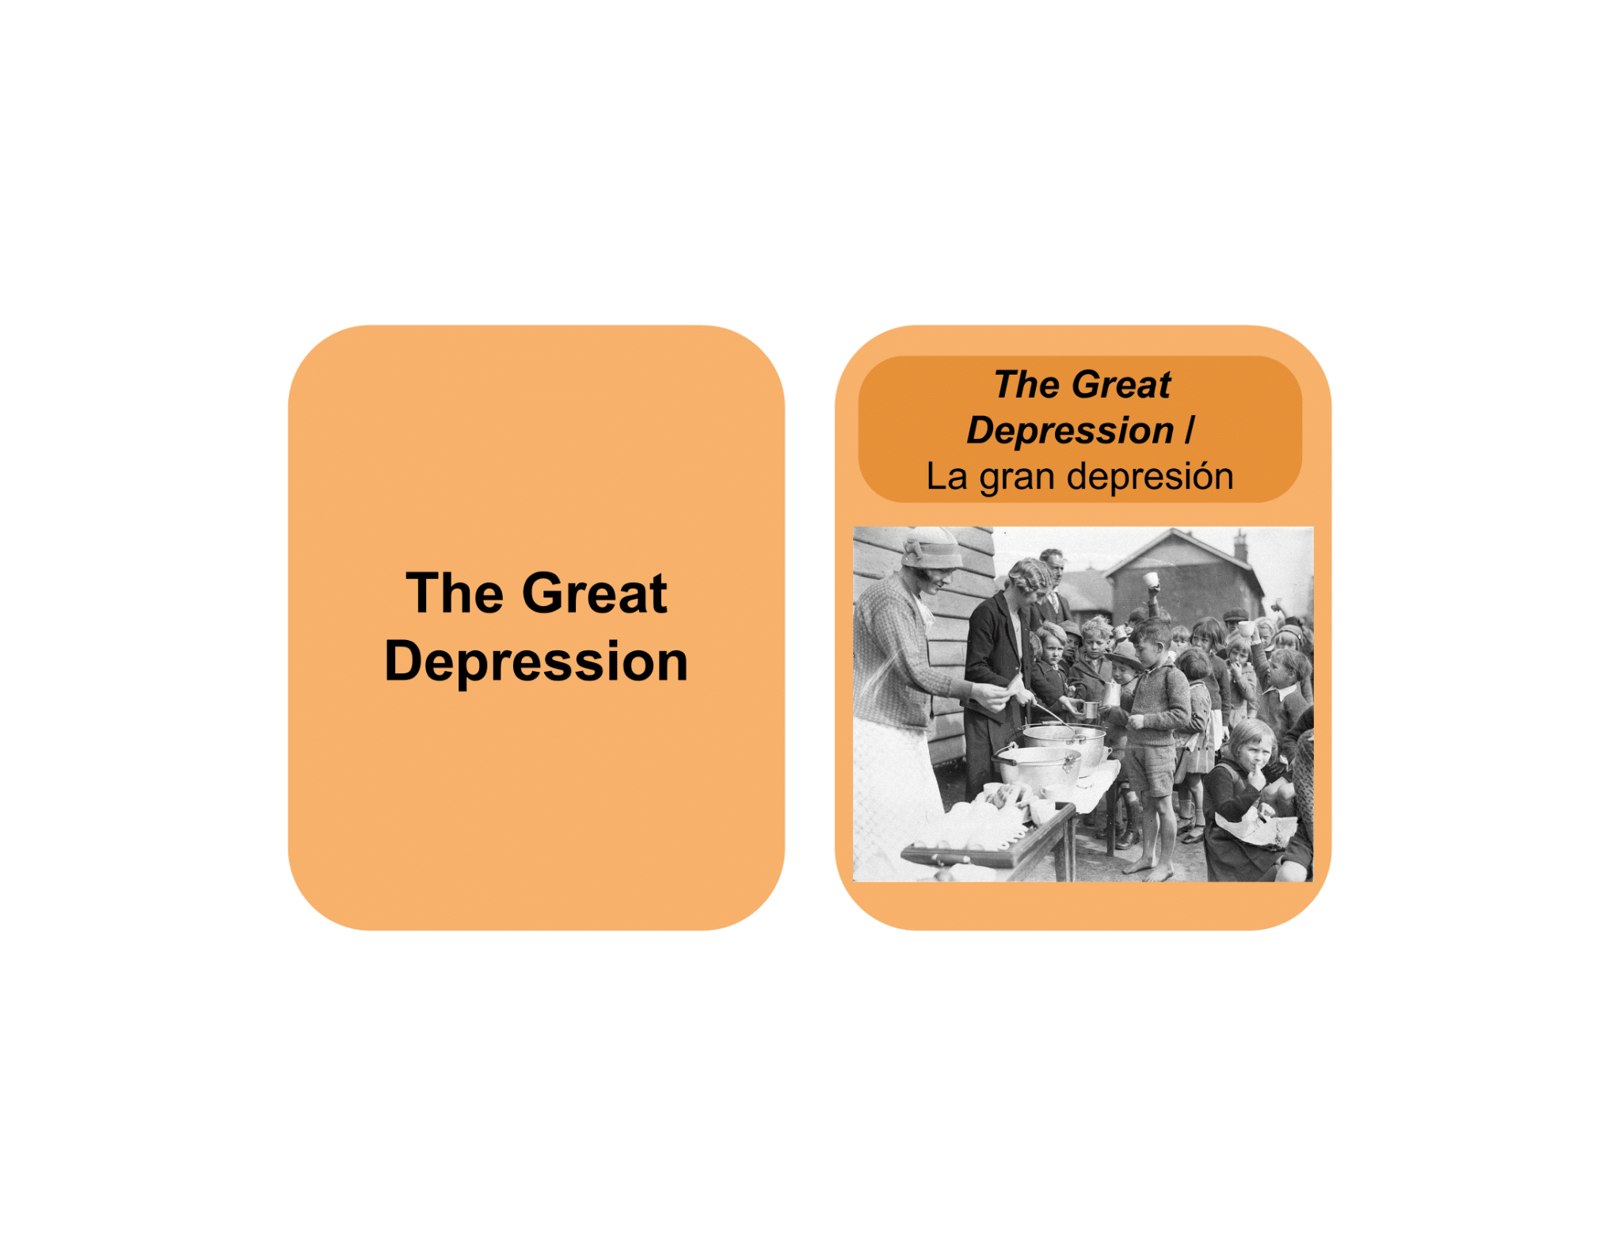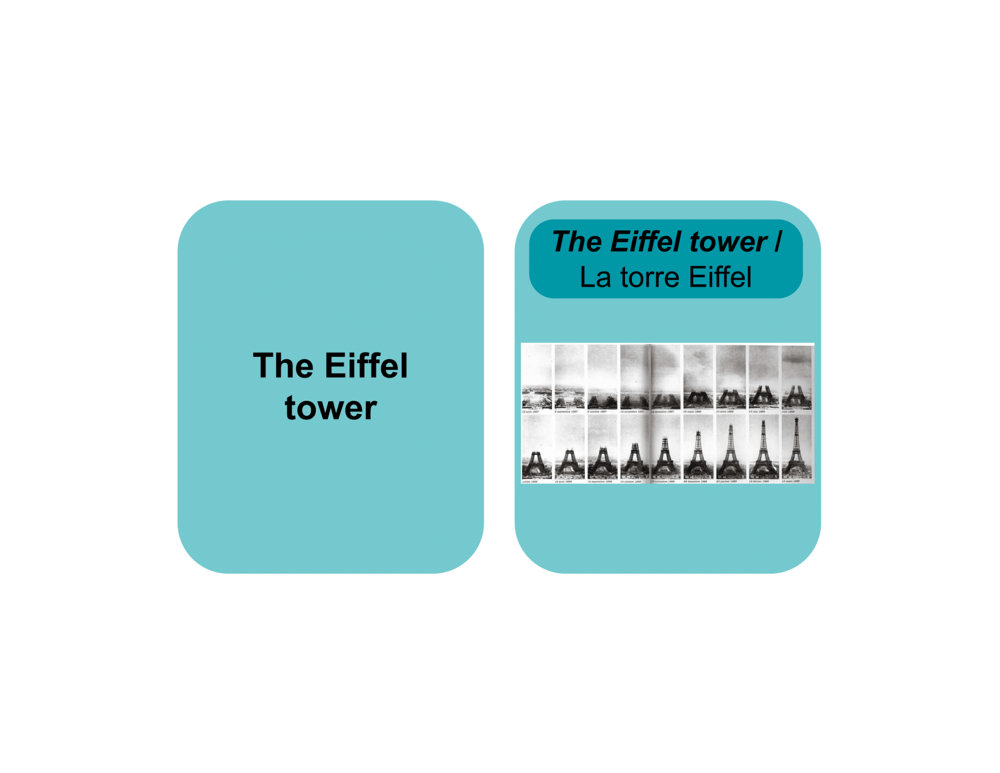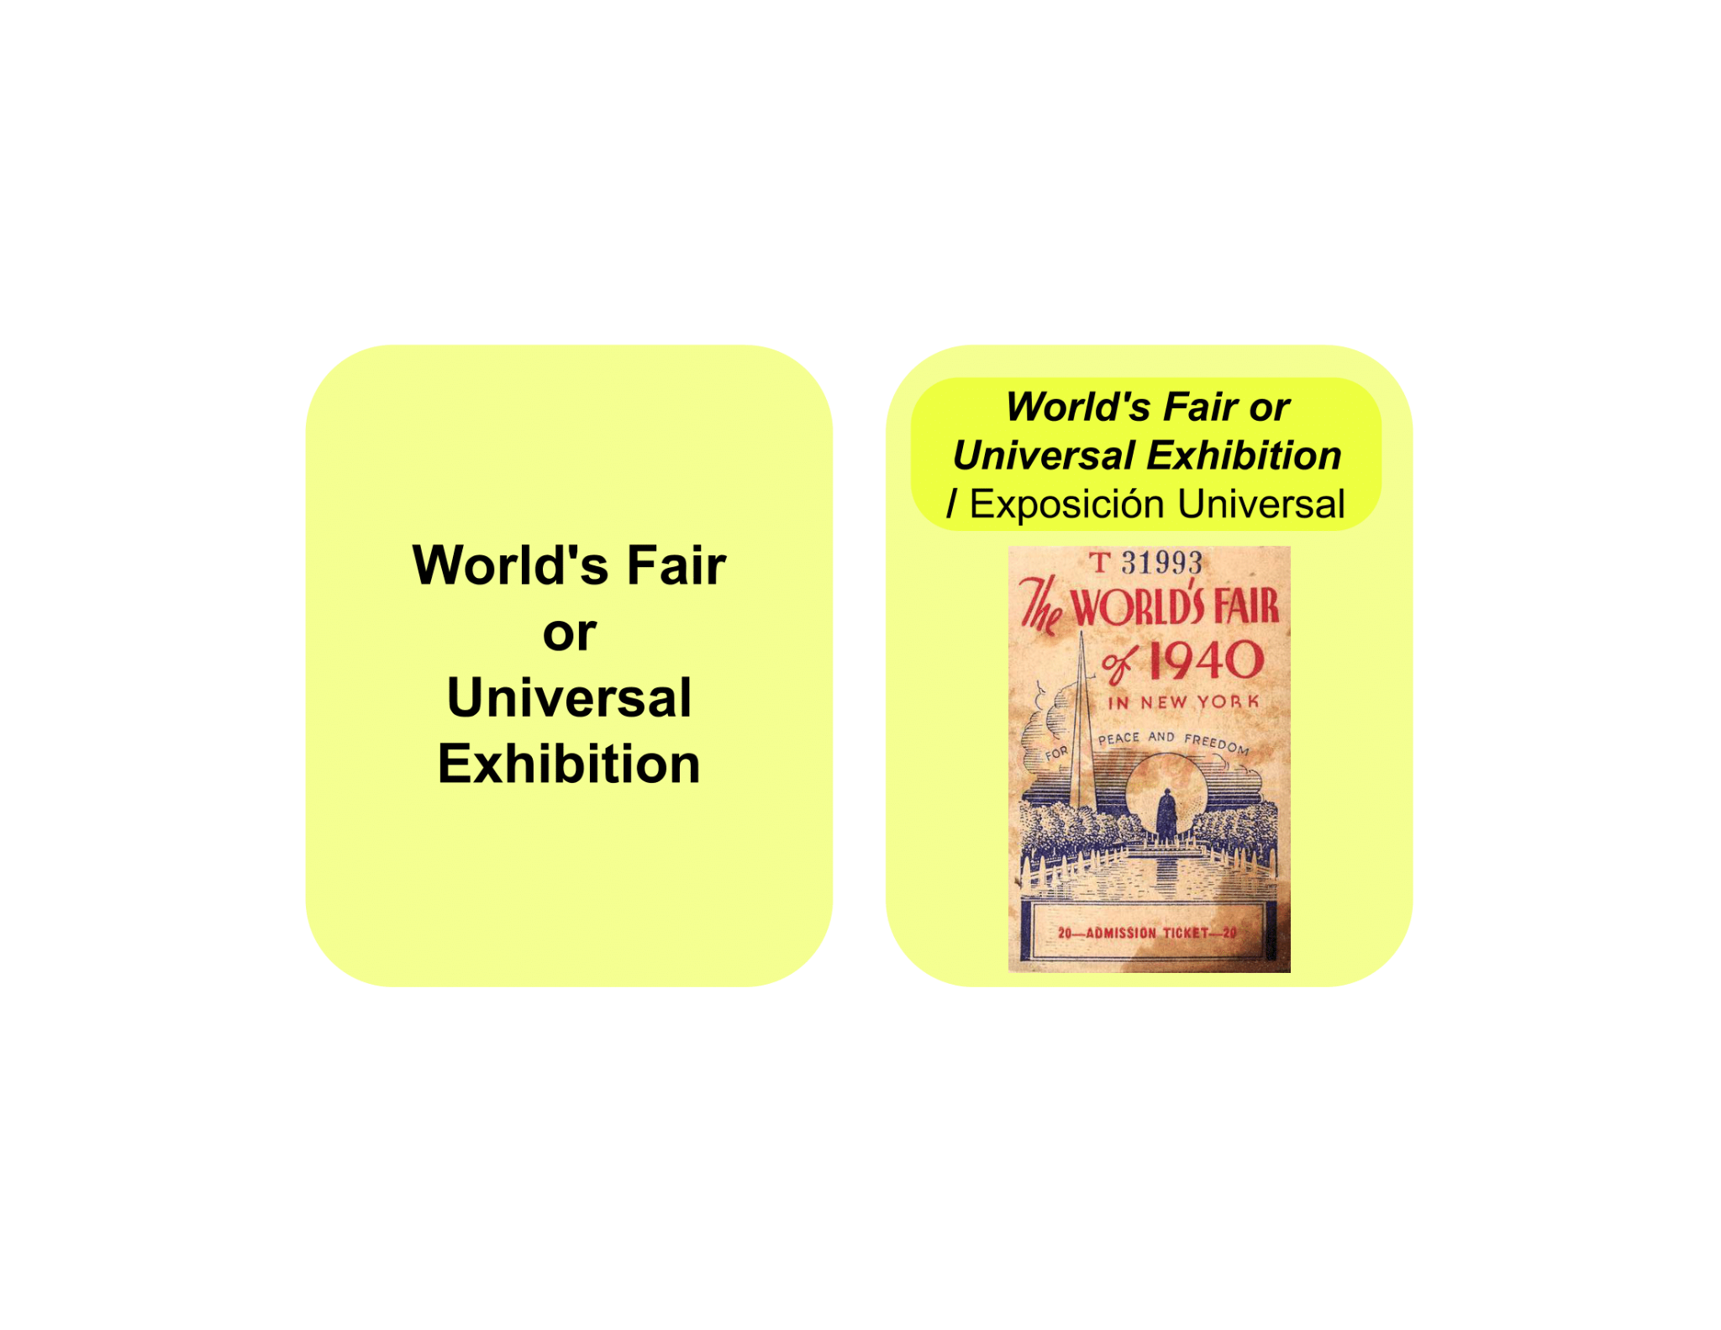

A continuación, se invita escuchar los siguientes ejemplos con su correspondiente pronunciación:







1. **Síntesis**



Hasta este punto hemos podido apreciar todo lo que tiene que ver con el tiempo pasado simple, cómo se estructura y cómo se conjugan los verbos regulares e irregulares, es por ello que se invita a que aprecie el siguiente esquema conceptual que resume la temática tratada:

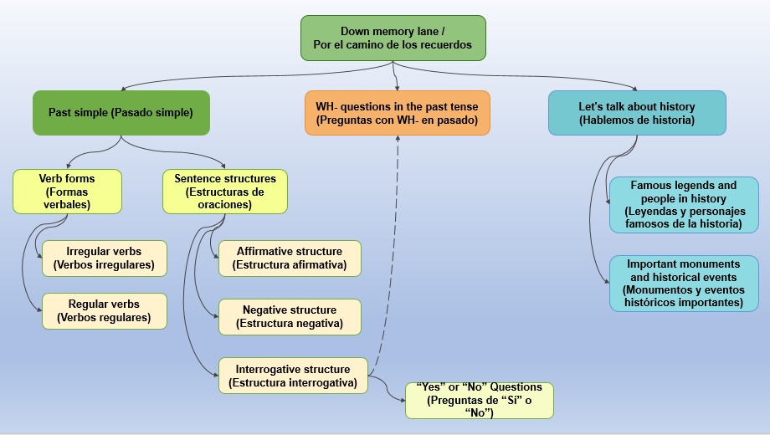

1. **Actividades didácticas**

| DESCRIPCIÓN DE ACTIVIDAD DIDÁCTICA | |
| --- | --- |
| Nombre de la Actividad | *Say if the sentence is correct*. / Diga si la oración es correcta. |
| Objetivo de la actividad | Reforzar conocimientos acerca de las estructuras de oraciones en el tiempo pasado simple. |
| Tipo de actividad sugerida |  |
| Archivo de la actividad  (Anexo donde se describe la actividad propuesta) | Anexos/ Actividades didácticas CF002 - EDW4.docx |

| DESCRIPCIÓN DE ACTIVIDAD DIDÁCTICA | |
| --- | --- |
| Nombre de la Actividad | *Choose the correct answer for each question.* / Escoger la respuesta correcta para cada pregunta. |
| Objetivo de la actividad | Reforzar conocimientos acerca del uso de las preguntas informativas en el tiempo pasado simple. |
| Tipo de actividad sugerida |  |
| Archivo de la actividad  (Anexo donde se describe la actividad propuesta) | Anexos/ Actividades didácticas CF002 - EDW4.docx |

| DESCRIPCIÓN DE ACTIVIDAD DIDÁCTICA | |
| --- | --- |
| Nombre de la Actividad | *Listen to the audio and fill in the blanks.* / Escuche el audio y complete los espacios en blanco. |
| Objetivo de la actividad | Reforzar conocimientos acerca del vocabulario útil para hablar sobre personajes, eventos o lugares con relevancia histórica en el tiempo pasado simple. |
| Tipo de actividad sugerida |  |
| Archivo de la actividad  (Anexo donde se describe la actividad propuesta) | Anexos/ Actividades didácticas CF002 - EDW4.docx |

1. **Material complementario**

| Tema | Referencia APA del Material | Tipo de material  (Video, capítulo de libro, artículo, otro) | Enlace del Recurso o  Archivo del documento o material |
| --- | --- | --- | --- |
| *Past simple* (Pasado simple) | BBC Learning English. (2020). *The past simple tense - 6 Minute Grammar* [Video]*.* YouTube. <https://www.youtube.com/watch?v=PgsG98vByiw&t=9s> | Video | <https://www.youtube.com/watch?v=PgsG98vByiw&t=9s> |
| *Past simple* (Pasado simple) | Universidad Nacional Autónoma de México [UNAM]. (s. f.). *Simple past. Affirmative, negative and interrogative forms.* Ambiente Virtual de Idiomas. <https://avi.cuaed.unam.mx/repositorio/moodle/pluginfile.php/2334/mod_resource/content/10/contenido/index.html> | Artículo | <https://avi.cuaed.unam.mx/repositorio/moodle/pluginfile.php/2334/mod_resource/content/10/contenido/index.html> |
| *Regular verbs* (Verbos regulares) | Coordinación de Universidad Abierta, Innovación Educativa y Educación a Distancia [CUAIEED]. (s. f.). *Pronunciation of the Simple Past.* Universidad Nacional Autónoma de México [UNAM]. <http://uapas2.bunam.unam.mx/humanidades/pronunciation_the_simple_past/> | Artículo | <http://uapas2.bunam.unam.mx/humanidades/pronunciation_the_simple_past/> |
| *WH- questions in the past tense* (Preguntas con WH- en pasado) | BBC Learning English. (2020). *‘Who’, ‘whom’ or ‘whose’? - Learners' Questions* [Video]*.* YouTube. <https://www.youtube.com/watch?v=mbS7-T4Z-kQ> | Video | <https://www.youtube.com/watch?v=mbS7-T4Z-kQ> |

1. **Glosario**

| TÉRMINO | SIGNIFICADO |
| --- | --- |
| *Irregular verbs* / Verbos irregulares: | verbos que a la hora de conjugarse en pasado simple (o en participio pasado) no se puede predecir su forma (no terminan en “*-ed*”), ya que toda la palabra puede cambiar completamente, o incluso pueden considerarse irregulares porque no cambian para nada (como es el caso de los verbos “*cut*” y “*put*”), y se usan sin distinción alguna, sin importar el tiempo gramatical. |
| *Past simple tense* / Tiempo pasado simple: | tiempo verbal que hace referencia a acciones que se llevaron a cabo en un momento o tiempo previo al ahora. |
| *Regular verbs* / Verbos regulares: | verbos que a la hora de conjugarse en pasado simple (o en participio pasado) se puede predecir que terminarán con el sufijo “*-ed*”. |
| *Wh- questions* / Preguntas con palabras con “wh-”: | también llamadas “preguntas abiertas” o “preguntas informativas”, son preguntas que no se pueden responder con un “sí” o un “no”, ya que lo que están pidiendo es un dato, alguna información en particular. |

1. **Referencias bibliográficas**

BBC. (s. f.). *”WH”-questions.* BBC World Service. <https://www.bbc.co.uk/worldservice/learningenglish/grammar/learnit/learnitv147.shtml>

British Council. (s. f.-a). *Auxiliary verb.* British Council TeachingEnglish. <https://www.teachingenglish.org.uk/article/auxiliary-verb>

British Council. (s. f.-b). *Past simple.* British Council LearnEnglish.<https://learnenglish.britishcouncil.org/grammar/english-grammar-reference/past-simple>

Cambridge University Press. (s. f.). *Past simple (I worked).* Cambridge Dictionary. <https://dictionary.cambridge.org/es-LA/grammar/british-grammar/past-simple-i-worked>

Collins. (s. f.). *Past tense.* Diccionario de inglés.<https://www.collinsdictionary.com/es/diccionario/ingles/past-tense>

Woodward English. (s. f.). *ED Spelling Rules.* <https://www.woodwardenglish.com/lesson/ed-spelling-rules/>

1. **Control del documento**

|  | **Nombre** | **Cargo** | **Dependencia** | **Fecha** |
| --- | --- | --- | --- | --- |
| **Autor(es)** | Michelle Manuela Pérez Hernández | Experta Temática | Regional Distrito Capital - Centro para la Industria de la Comunicación Gráfica. | Junio de 2022 |
| Gloria Lida Alzate Suárez | Diseñadora Instruccional | Regional Distrito Capital - Centro de Gestión Industrial. | Junio de 2022 |
| Ana Catalina Córdoba Sus | Asesora Metodológica | Regional Distrito Capital – Centro de Diseño y Metrología. | Junio de 2022 |
| Rafael Neftalí Lizcano Reyes | Responsable Equipo de Desarrollo Curricular | Regional Santander - Centro Industrial del Diseño y la Manufactura. | Junio de 2022 |
| Darío González | Corrector de Estilo | Regional Distrito Capital – Centro de Diseño y Metrología. | Junio de 2022 |

1. **Control de cambios**

**(Diligenciar únicamente si realiza ajustes a la Unidad Temática)**

|  | Nombre | Cargo | Dependencia | Fecha | Razón del cambio |
| --- | --- | --- | --- | --- | --- |
| Autor(es) |  |  |  |  |  |